1.漂亮的运动系统解剖图片！！！ | Print Copy to clipboard
Posted by: 约瑟福
Posted on: 2008-01-09 23:28
肩关节！
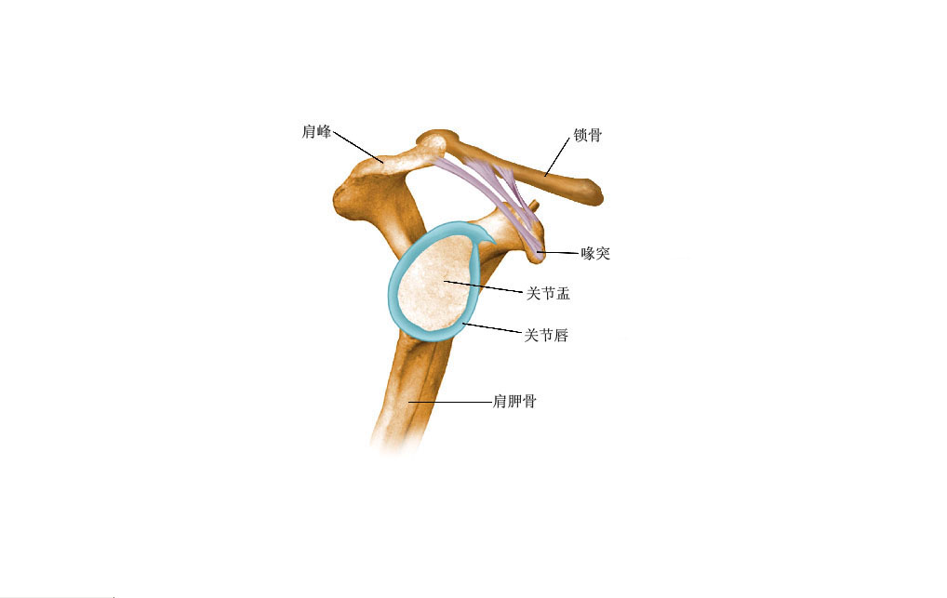

2.Re:漂亮的运动系统解剖图片！！！ [Re: 约瑟福] | Print Copy to clipboard
Posted by: 约瑟福
Posted on: 2008-01-09 23:29
肩部韧带！
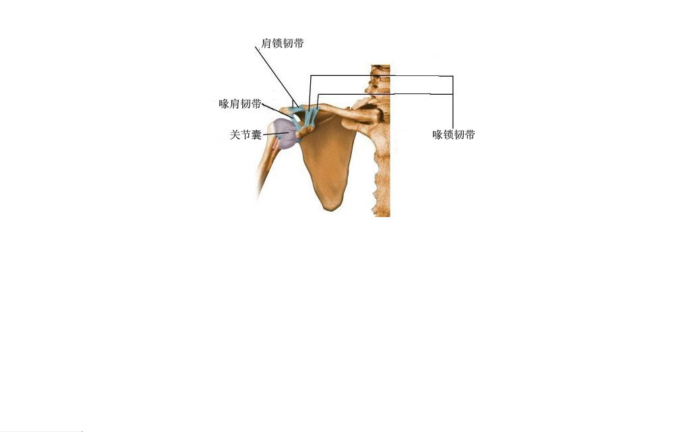

3.Re:漂亮的运动系统解剖图片！！！ [Re: 约瑟福] | Print Copy to clipboard
Posted by: 约瑟福
Posted on: 2008-01-09 23:29
滑膜与韧带
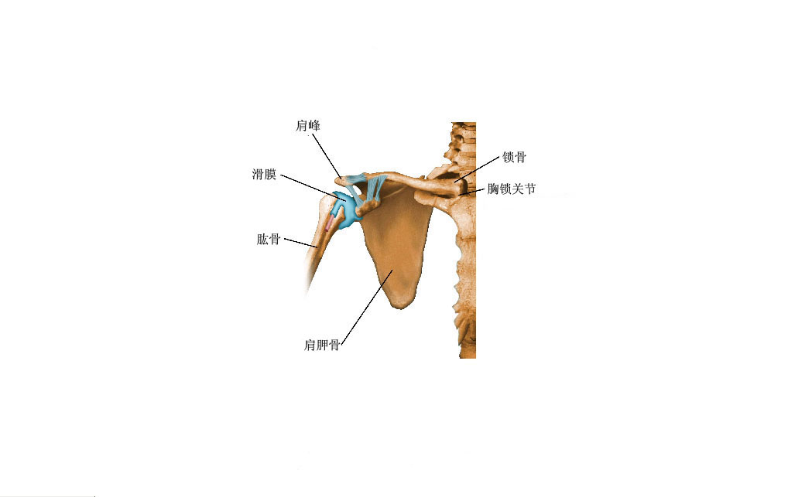

4.Re:漂亮的运动系统解剖图片！！！ [Re: 约瑟福] | Print Copy to clipboard
Posted by: 约瑟福
Posted on: 2008-01-09 23:30
胸廓——前锯肌
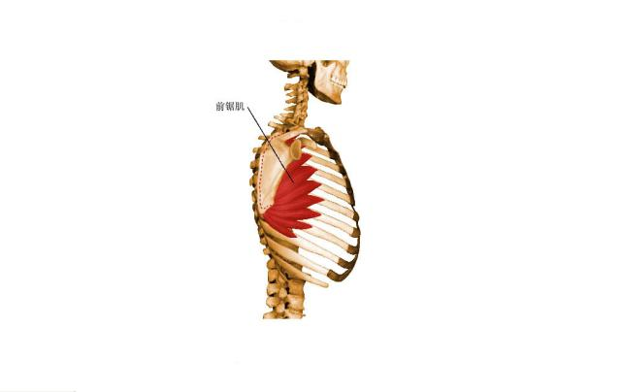
（缩略图，点击图片链接看原图）

5.Re:漂亮的运动系统解剖图片！！！ [Re: 约瑟福] | Print Copy to clipboard
Posted by: 约瑟福
Posted on: 2008-01-09 23:31
斜方肌与背阔肌
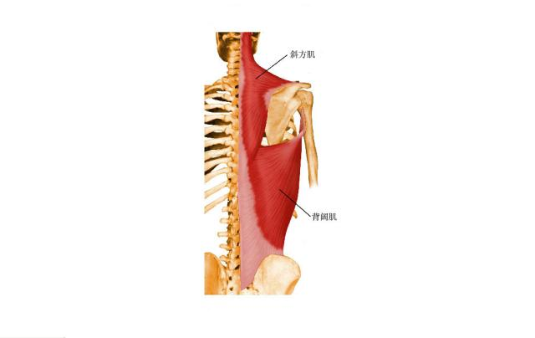
（缩略图，点击图片链接看原图）

6.Re:漂亮的运动系统解剖图片！！！ [Re: 约瑟福] | Print Copy to clipboard
Posted by: 约瑟福
Posted on: 2008-01-09 23:31
肩胛提肌！
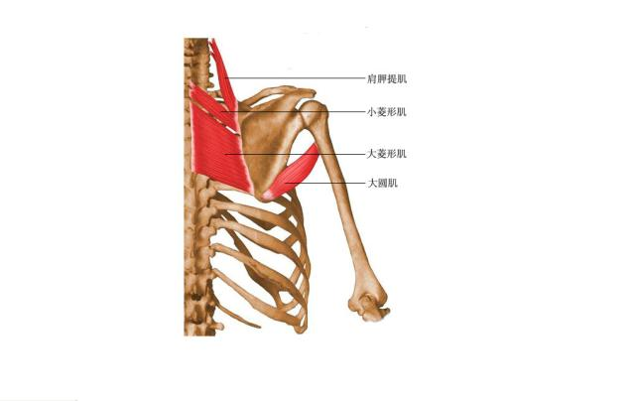
（缩略图，点击图片链接看原图）

7.Re:漂亮的运动系统解剖图片！！！ [Re: 约瑟福] | Print Copy to clipboard
Posted by: 约瑟福
Posted on: 2008-01-09 23:32
肩胛下肌！
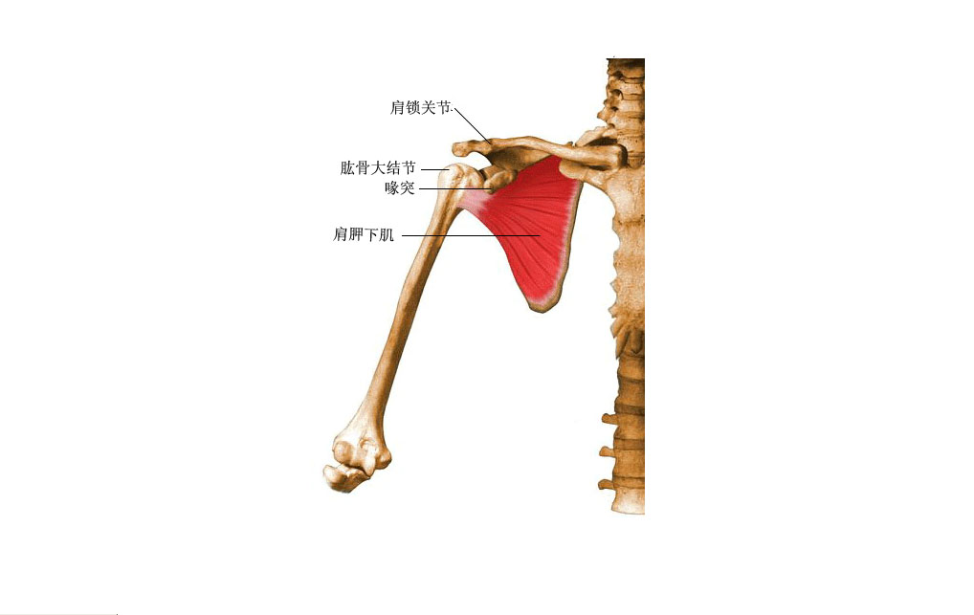

8.Re:漂亮的运动系统解剖图片！！！ [Re: 约瑟福] | Print Copy to clipboard
Posted by: 约瑟福
Posted on: 2008-01-09 23:32
冈上肌与冈下肌
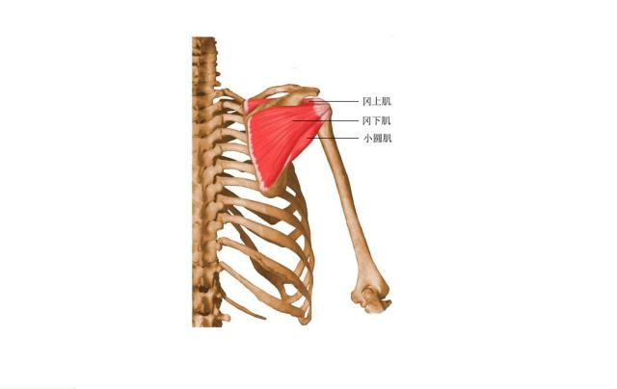
（缩略图，点击图片链接看原图）

9.Re:漂亮的运动系统解剖图片！！！ [Re: 约瑟福] | Print Copy to clipboard
Posted by: 约瑟福
Posted on: 2008-01-09 23:33
腋鞘横截面
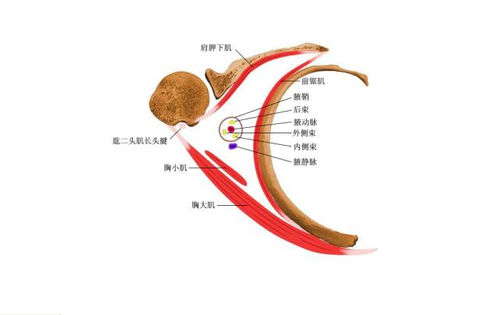
（缩略图，点击图片链接看原图）

10.Re:漂亮的运动系统解剖图片！！！ [Re: 约瑟福] | Print Copy to clipboard
Posted by: 约瑟福
Posted on: 2008-01-09 23:34
胸小肌与胸大肌
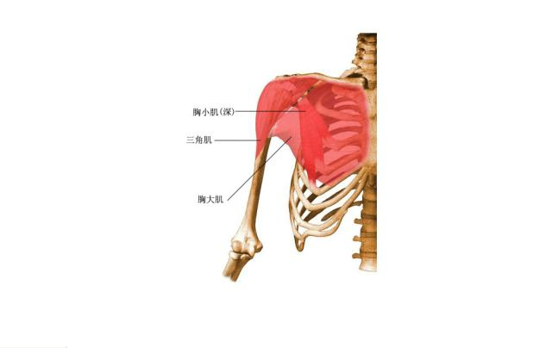
（缩略图，点击图片链接看原图）

11.Re:漂亮的运动系统解剖图片！！！ [Re: 约瑟福] | Print Copy to clipboard
Posted by: 约瑟福
Posted on: 2008-01-09 23:34
锁骨下动脉分支
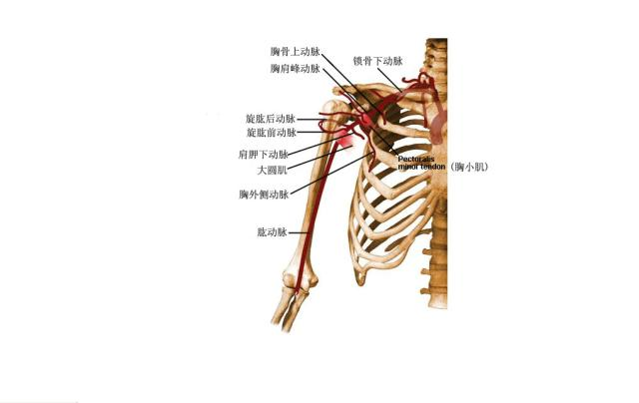
（缩略图，点击图片链接看原图）

12.Re:漂亮的运动系统解剖图片！！！ [Re: 约瑟福] | Print Copy to clipboard
Posted by: 约瑟福
Posted on: 2008-01-09 23:35
肩胛上动脉
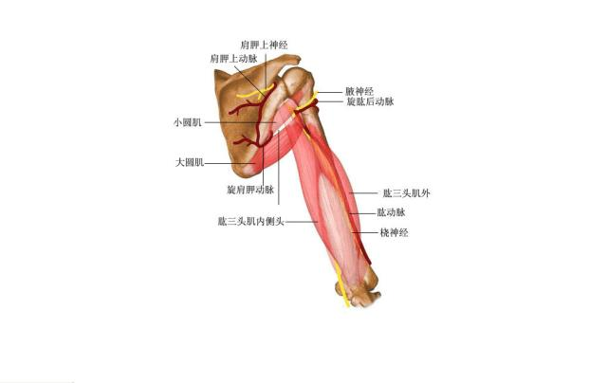
（缩略图，点击图片链接看原图）

13.Re:漂亮的运动系统解剖图片！！！ [Re: 约瑟福] | Print Copy to clipboard
Posted by: 约瑟福
Posted on: 2008-01-09 23:35
上臂神经！
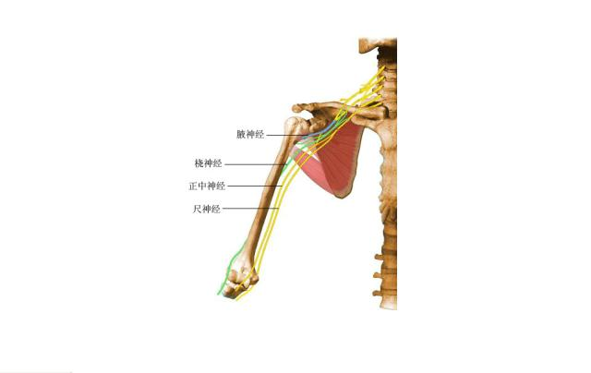
（缩略图，点击图片链接看原图）

14.Re:漂亮的运动系统解剖图片！！！ [Re: 约瑟福] | Print Copy to clipboard
Posted by: 约瑟福
Posted on: 2008-01-09 23:37
肩胛骨血管
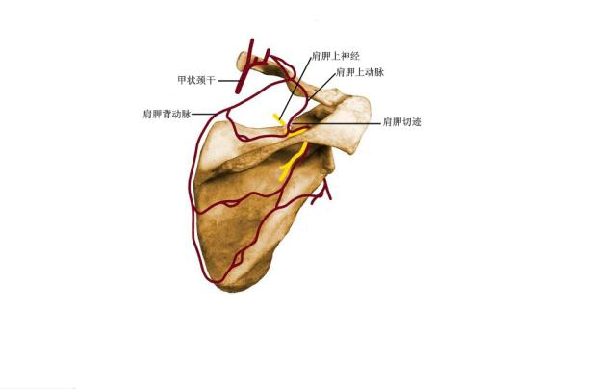
（缩略图，点击图片链接看原图）

15.Re:漂亮的运动系统解剖图片！！！ [Re: 约瑟福] | Print Copy to clipboard
Posted by: 约瑟福
Posted on: 2008-01-09 23:37
臂丛分支！
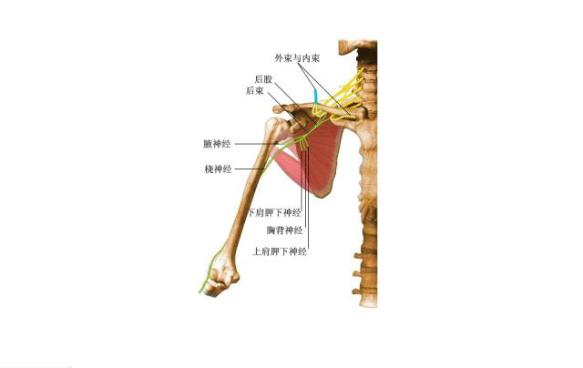
（缩略图，点击图片链接看原图）

16.Re:漂亮的运动系统解剖图片！！！ [Re: 约瑟福] | Print Copy to clipboard
Posted by: 约瑟福
Posted on: 2008-01-09 23:38
肱三头肌！
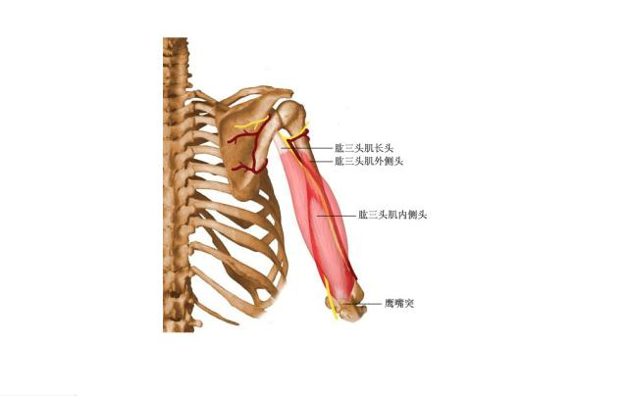
（缩略图，点击图片链接看原图）

17.Re:漂亮的运动系统解剖图片！！！ [Re: 约瑟福] | Print Copy to clipboard
Posted by: 约瑟福
Posted on: 2008-01-09 23:39
肱二头肌！
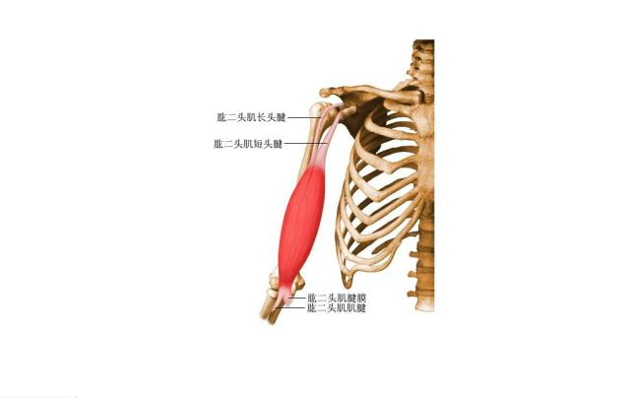
（缩略图，点击图片链接看原图）

18.Re:漂亮的运动系统解剖图片！！！ [Re: 约瑟福] | Print Copy to clipboard
Posted by: 约瑟福
Posted on: 2008-01-09 23:39
肱肌和喙肱肌
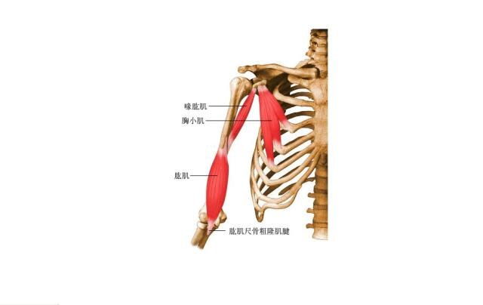
（缩略图，点击图片链接看原图）

19.Re:漂亮的运动系统解剖图片！！！ [Re: 约瑟福] | Print Copy to clipboard
Posted by: 约瑟福
Posted on: 2008-01-09 23:40
肱动脉和正中神经
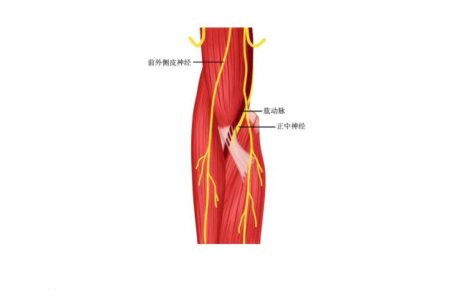
（缩略图，点击图片链接看原图）

20.Re:漂亮的运动系统解剖图片！！！ [Re: 约瑟福] | Print Copy to clipboard
Posted by: 约瑟福
Posted on: 2008-01-09 23:41
肘关节！
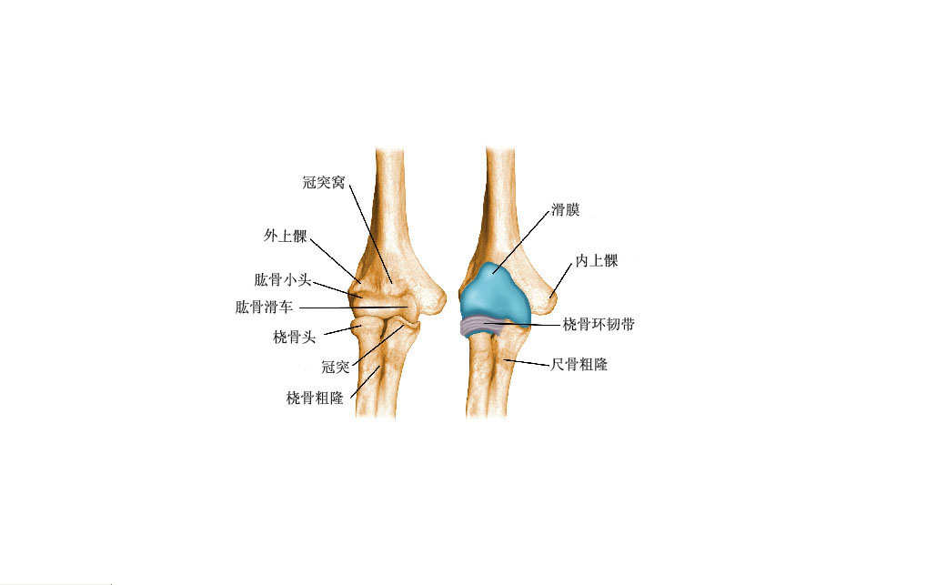

21.Re:漂亮的运动系统解剖图片！！！ [Re: 约瑟福] | Print Copy to clipboard
Posted by: 约瑟福
Posted on: 2008-01-09 23:41
鹰嘴与鹰嘴窝
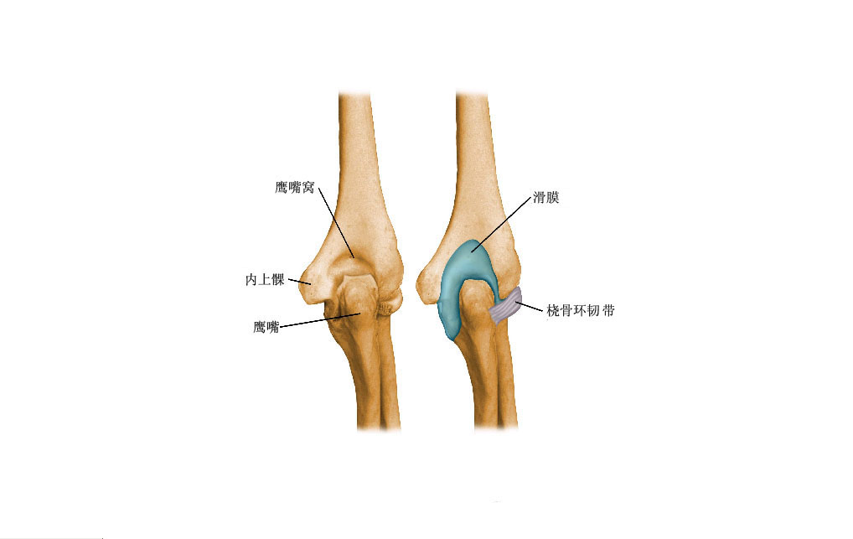

22.Re:漂亮的运动系统解剖图片！！！ [Re: 约瑟福] | Print Copy to clipboard
Posted by: 约瑟福
Posted on: 2008-01-09 23:42
肘部韧带！
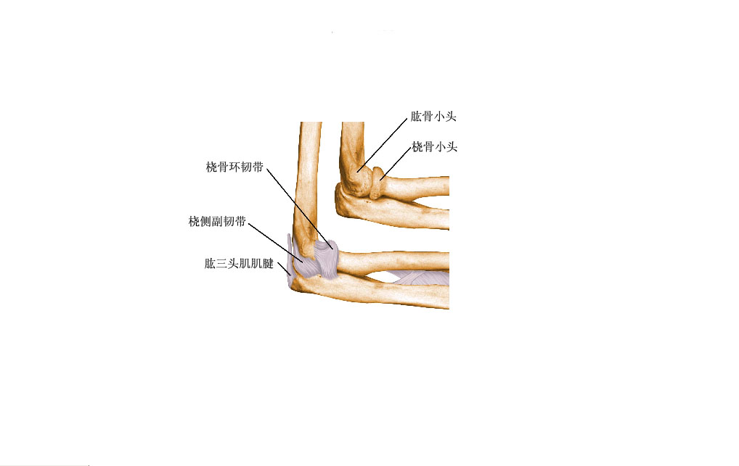

23.Re:漂亮的运动系统解剖图片！！！ [Re: 约瑟福] | Print Copy to clipboard
Posted by: 约瑟福
Posted on: 2008-01-09 23:43
滑车和冠突
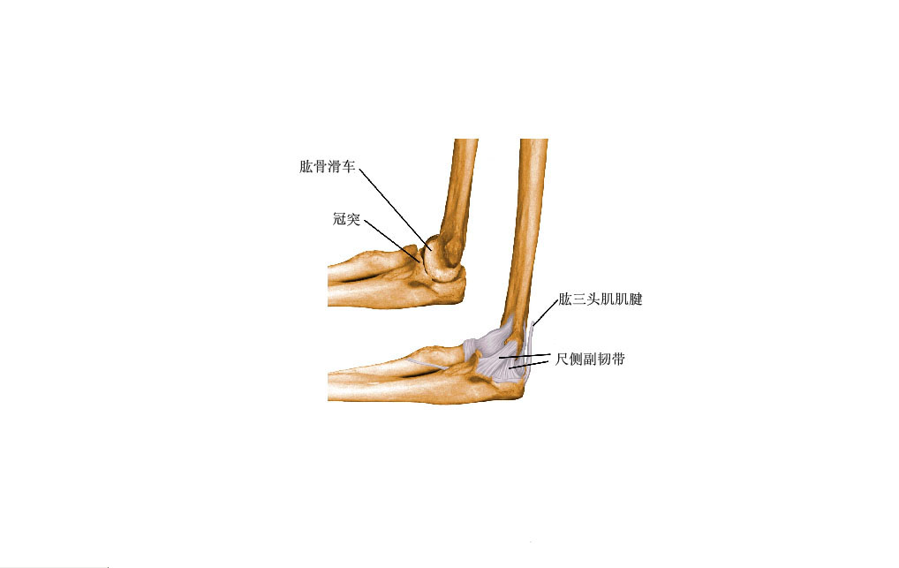

24.Re:漂亮的运动系统解剖图片！！！ [Re: 约瑟福] | Print Copy to clipboard
Posted by: 约瑟福
Posted on: 2008-01-09 23:43
尺侧腕屈肌和桡侧腕屈肌
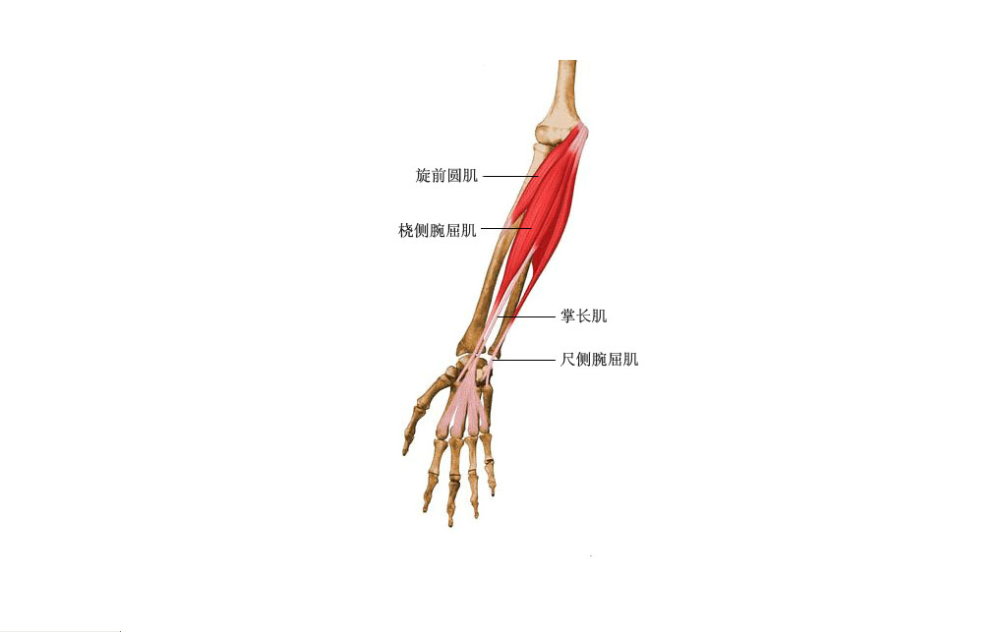

25.Re:漂亮的运动系统解剖图片！！！ [Re: 约瑟福] | Print Copy to clipboard
Posted by: 约瑟福
Posted on: 2008-01-09 23:44
指浅屈肌！
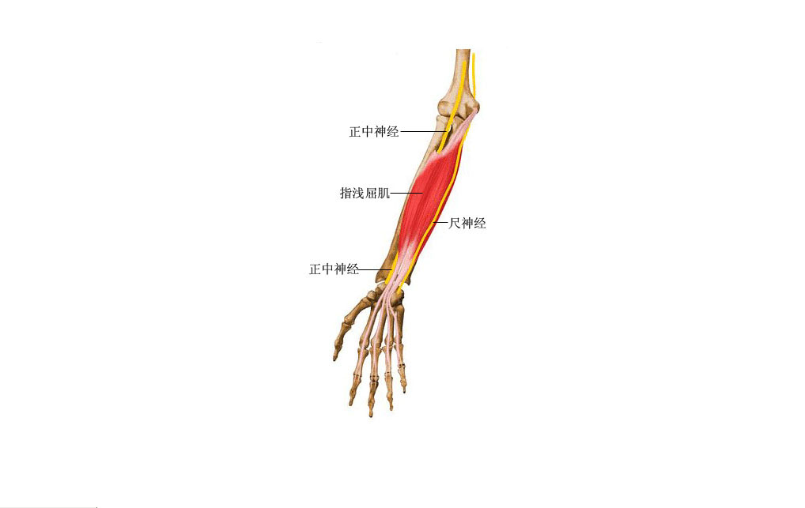

26.Re:漂亮的运动系统解剖图片！！！ [Re: 约瑟福] | Print Copy to clipboard
Posted by: 约瑟福
Posted on: 2008-01-09 23:45
指深屈肌！
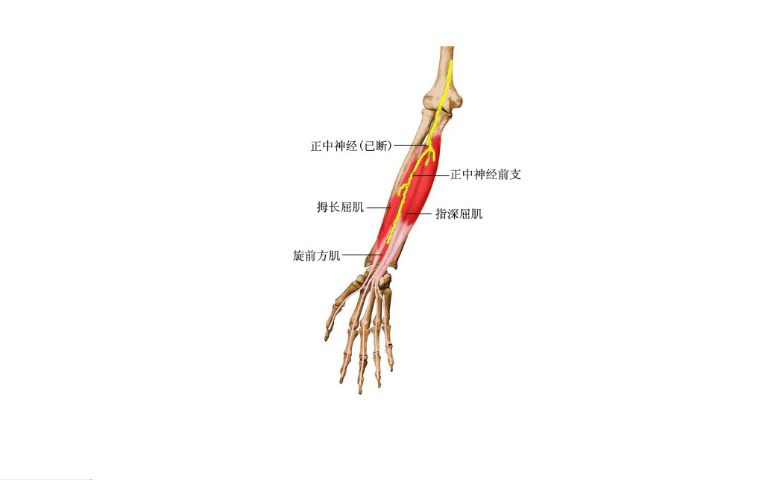

27.Re:漂亮的运动系统解剖图片！！！ [Re: 约瑟福] | Print Copy to clipboard
Posted by: 约瑟福
Posted on: 2008-01-09 23:45
前臂伸肌！
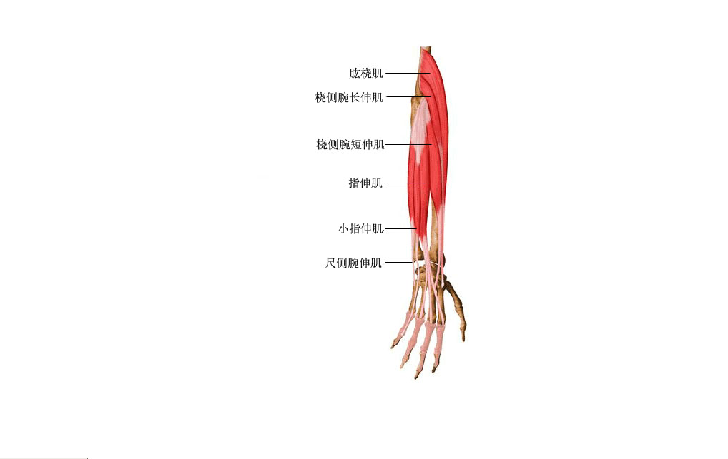

28.Re:漂亮的运动系统解剖图片！！！ [Re: 约瑟福] | Print Copy to clipboard
Posted by: 约瑟福
Posted on: 2008-01-09 23:46
拇长伸肌与拇短伸肌
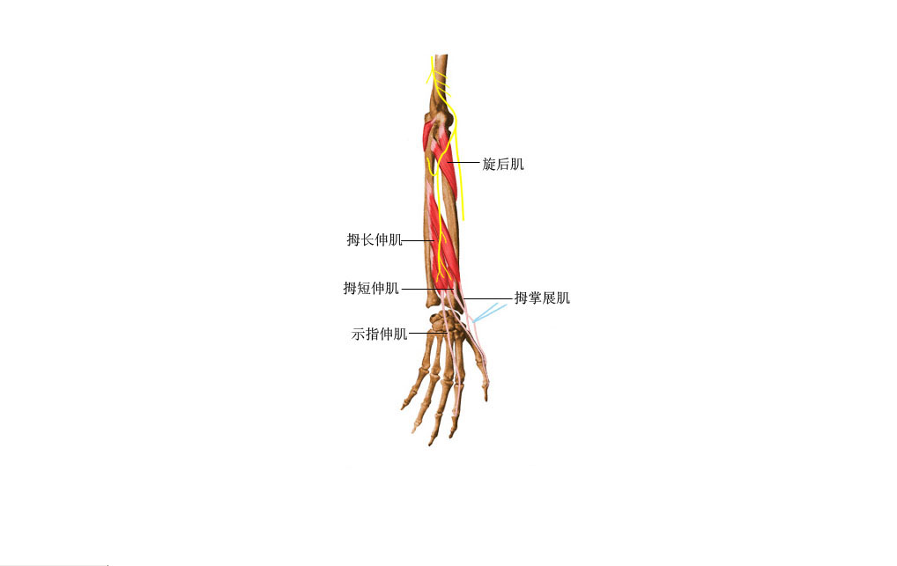

29.Re:漂亮的运动系统解剖图片！！！ [Re: 约瑟福] | Print Copy to clipboard
Posted by: 约瑟福
Posted on: 2008-01-09 23:47
桡神经！
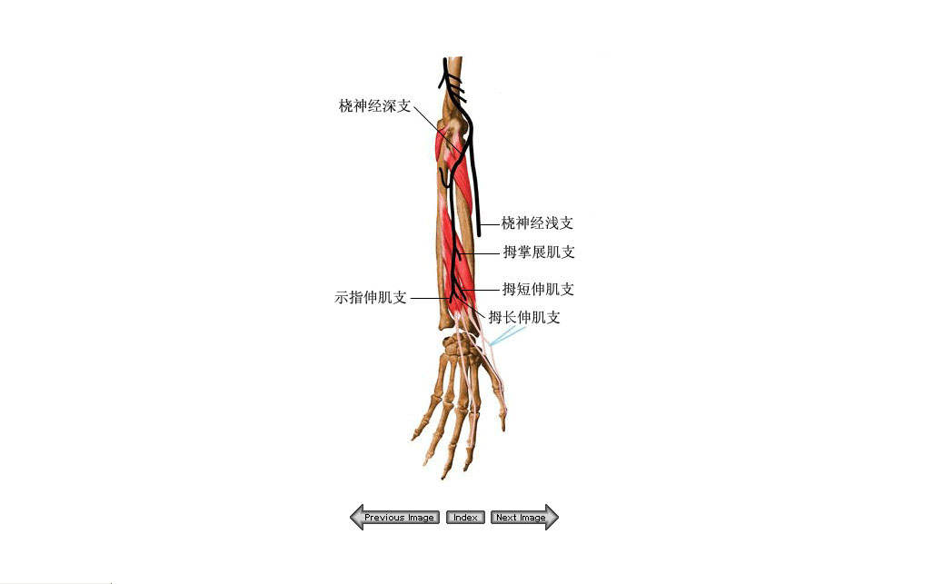

30.Re:漂亮的运动系统解剖图片！！！ [Re: 约瑟福] | Print Copy to clipboard
Posted by: 约瑟福
Posted on: 2008-01-09 23:47
腕关节！
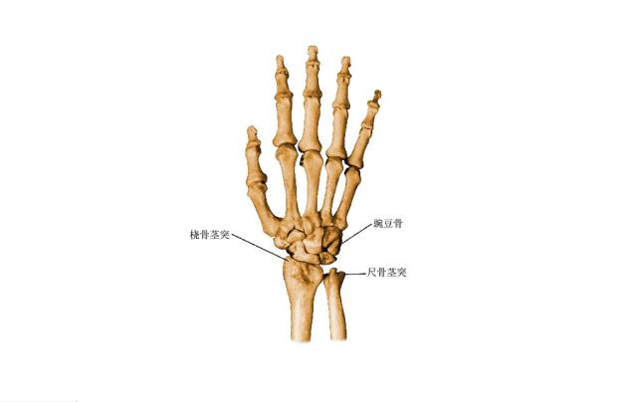
（缩略图，点击图片链接看原图）

31.Re:漂亮的运动系统解剖图片！！！ [Re: 约瑟福] | Print Copy to clipboard
Posted by: 约瑟福
Posted on: 2008-01-09 23:48
腕骨-腕关节
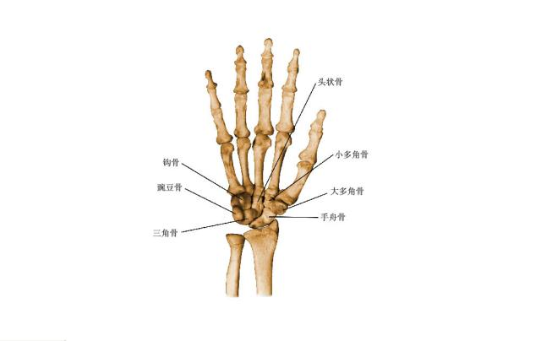
（缩略图，点击图片链接看原图）

32.Re:漂亮的运动系统解剖图片！！！ [Re: 约瑟福] | Print Copy to clipboard
Posted by: 约瑟福
Posted on: 2008-01-09 23:49
大小鱼际
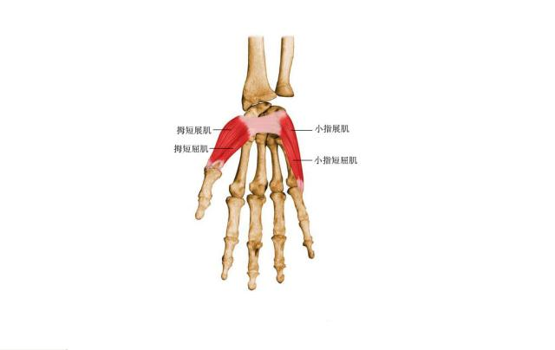
（缩略图，点击图片链接看原图）

33.Re:漂亮的运动系统解剖图片！！！ [Re: 约瑟福] | Print Copy to clipboard
Posted by: 约瑟福
Posted on: 2008-01-09 23:50
拇对掌肌与小指对掌肌
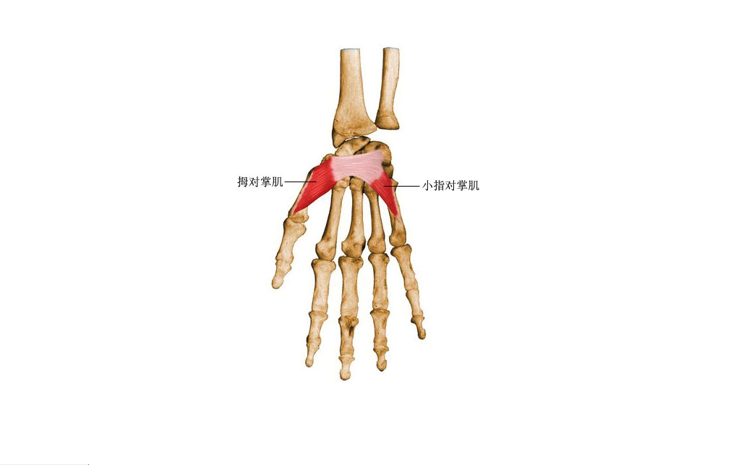

34.Re:漂亮的运动系统解剖图片！！！ [Re: 约瑟福] | Print Copy to clipboard
Posted by: 约瑟福
Posted on: 2008-01-09 23:51
骨间背侧肌
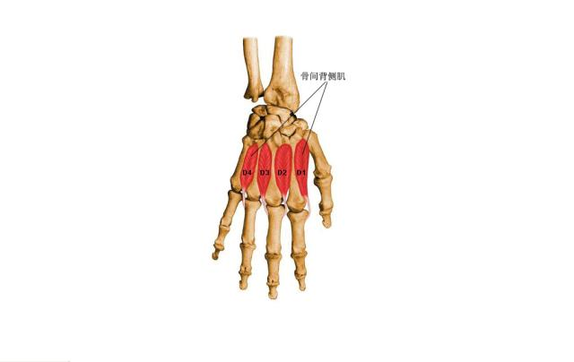
（缩略图，点击图片链接看原图）

35.Re:漂亮的运动系统解剖图片！！！ [Re: 约瑟福] | Print Copy to clipboard
Posted by: 约瑟福
Posted on: 2008-01-09 23:51
尺神经！
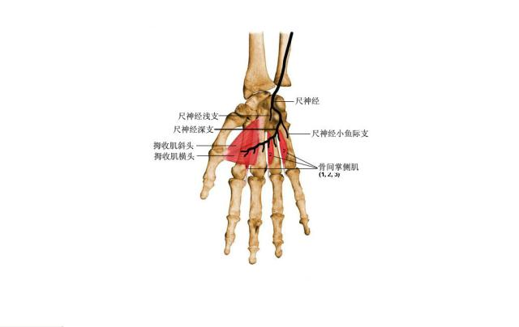
（缩略图，点击图片链接看原图）

36.Re:漂亮的运动系统解剖图片！！！ [Re: 约瑟福] | Print Copy to clipboard
Posted by: 约瑟福
Posted on: 2008-01-09 23:52
拇长伸肌拇短伸肌
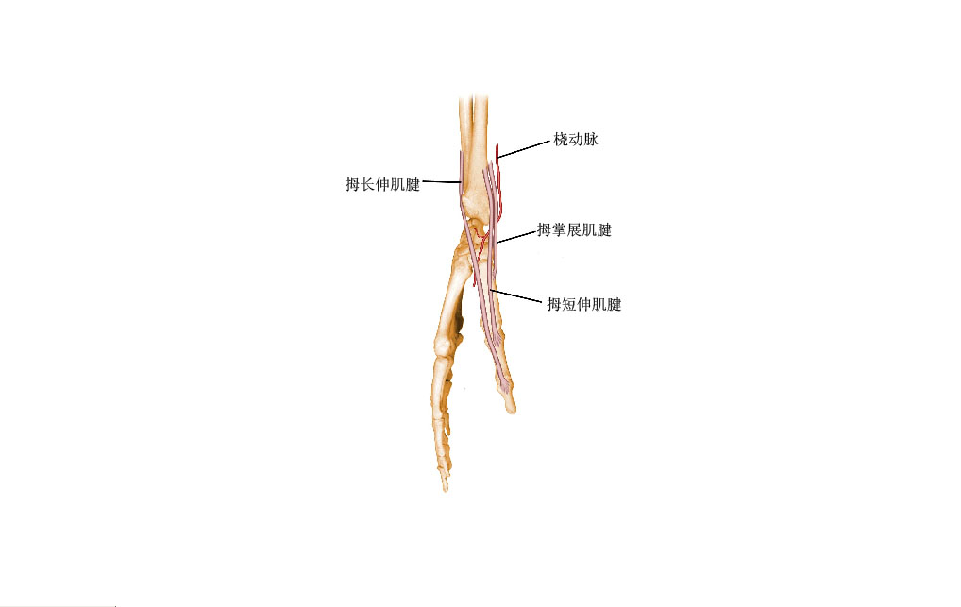

37.Re:漂亮的运动系统解剖图片！！！ [Re: 约瑟福] | Print Copy to clipboard
Posted by: 约瑟福
Posted on: 2008-01-09 23:53
指深屈肌与指浅屈肌
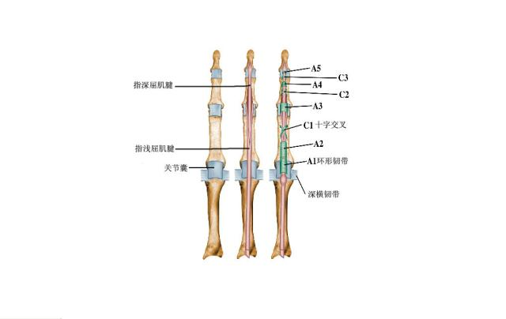
（缩略图，点击图片链接看原图）

38.Re:漂亮的运动系统解剖图片！！！ [Re: 约瑟福] | Print Copy to clipboard
Posted by: 约瑟福
Posted on: 2008-01-09 23:54
指伸肌腱
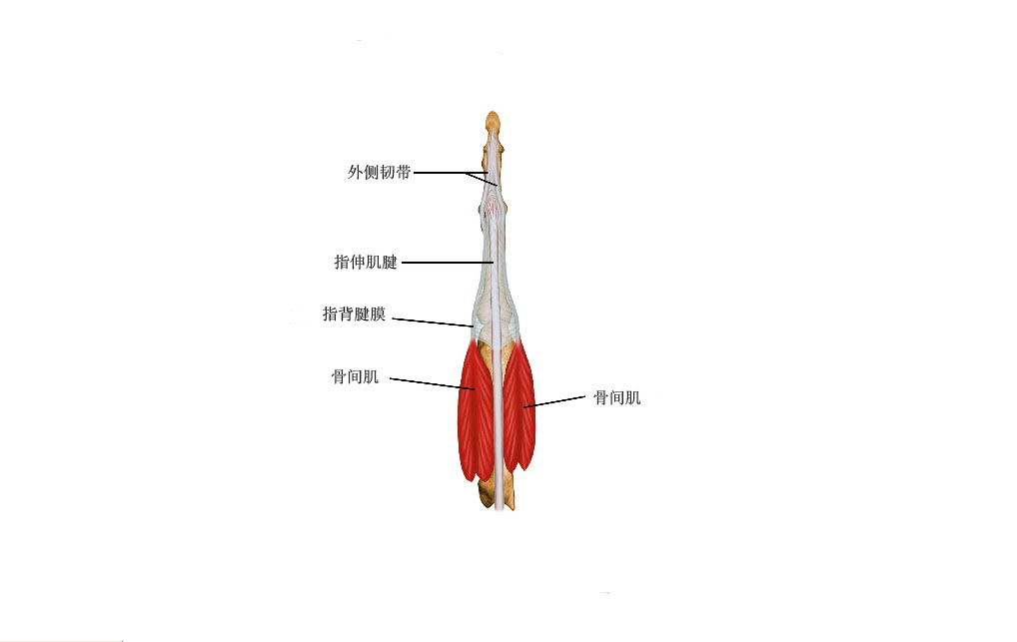

39.Re:漂亮的运动系统解剖图片！！！ [Re: 约瑟福] | Print Copy to clipboard
Posted by: 约瑟福
Posted on: 2008-01-09 23:55
侧副韧带
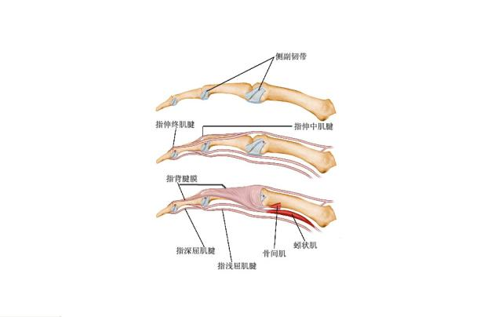
（缩略图，点击图片链接看原图）

40.Re:漂亮的运动系统解剖图片！！！ [Re: 约瑟福] | Print Copy to clipboard
Posted by: 约瑟福
Posted on: 2008-01-09 23:55
正中神经和尺神经
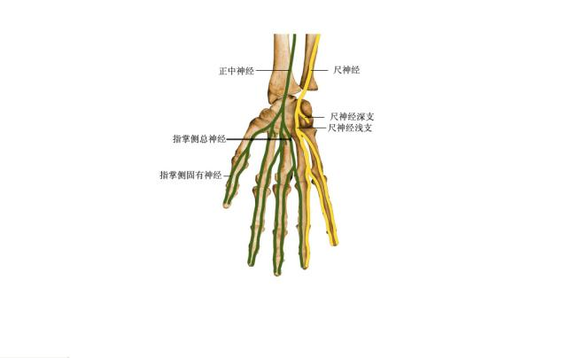
（缩略图，点击图片链接看原图）

41.Re:漂亮的运动系统解剖图片！！！ [Re: 约瑟福] | Print Copy to clipboard
Posted by: 约瑟福
Posted on: 2008-01-09 23:56
手背肌腱
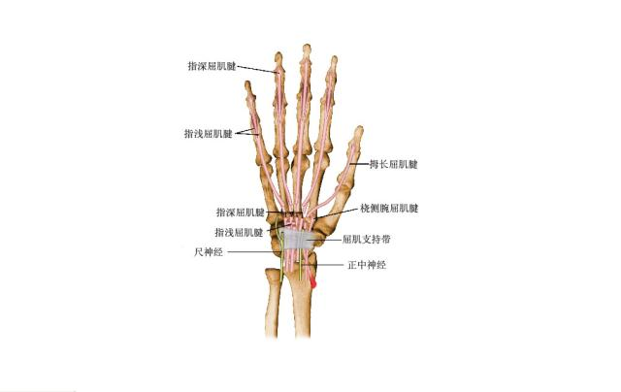
（缩略图，点击图片链接看原图）

42.Re:漂亮的运动系统解剖图片！！！ [Re: 约瑟福] | Print Copy to clipboard
Posted by: 约瑟福
Posted on: 2008-01-09 23:57
腰大肌与髂肌
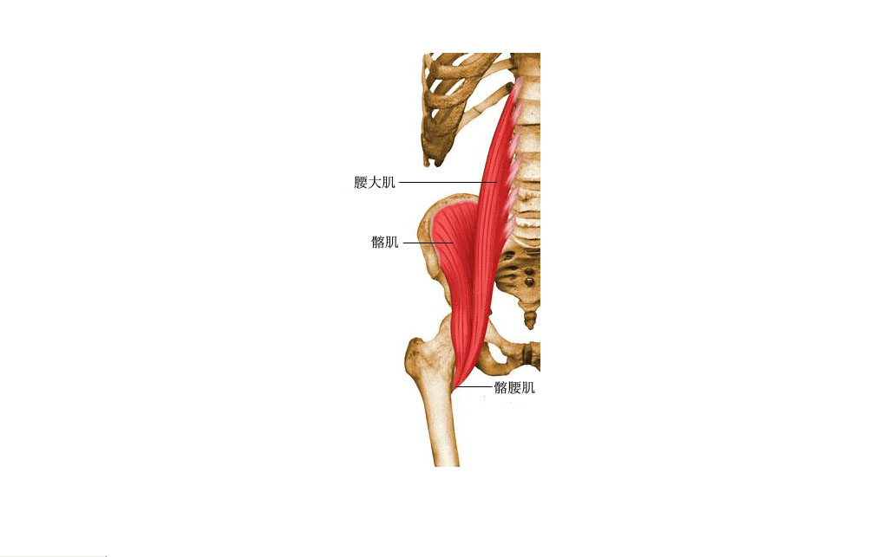

43.Re:漂亮的运动系统解剖图片！！！ [Re: 约瑟福] | Print Copy to clipboard
Posted by: 约瑟福
Posted on: 2008-01-09 23:58
闭孔外肌
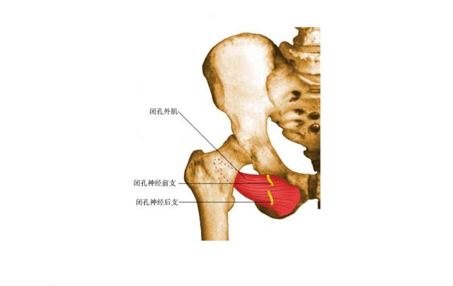
（缩略图，点击图片链接看原图）

44.Re:漂亮的运动系统解剖图片！！！ [Re: 约瑟福] | Print Copy to clipboard
Posted by: 约瑟福
Posted on: 2008-01-09 23:58
臀大肌！
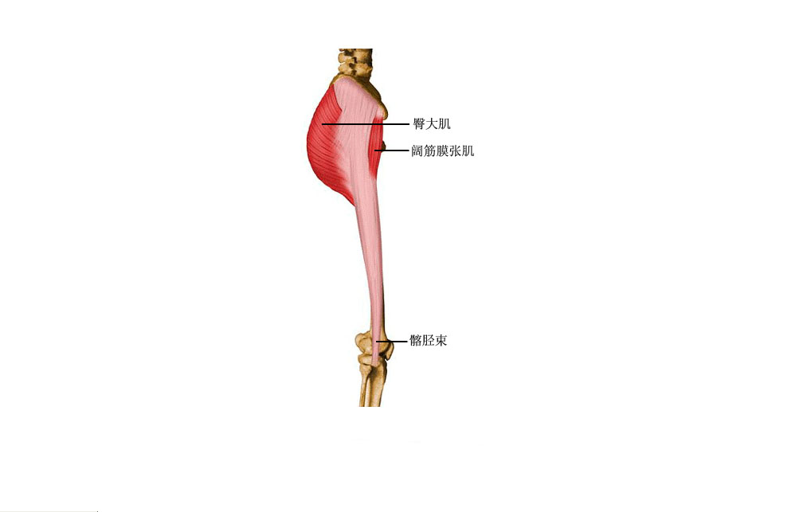

45.Re:漂亮的运动系统解剖图片！！！ [Re: 约瑟福] | Print Copy to clipboard
Posted by: 约瑟福
Posted on: 2008-01-09 23:59
臀大肌与髂胫束
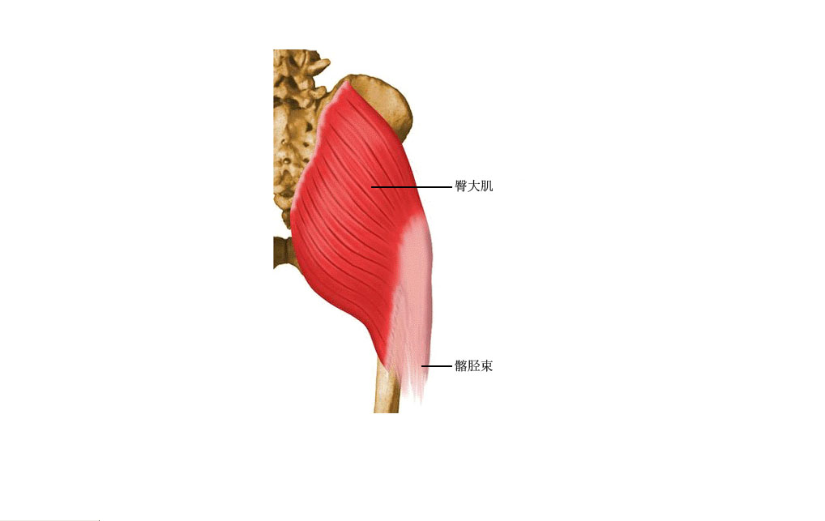

46.Re:漂亮的运动系统解剖图片！！！ [Re: 约瑟福] | Print Copy to clipboard
Posted by: 约瑟福
Posted on: 2008-01-10 00:00
臀中肌和臀小肌
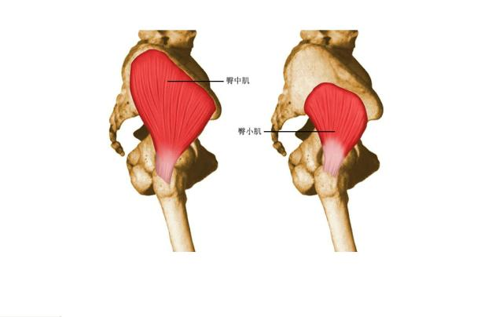
（缩略图，点击图片链接看原图）

47.Re:漂亮的运动系统解剖图片！！！ [Re: 约瑟福] | Print Copy to clipboard
Posted by: 约瑟福
Posted on: 2008-01-10 00:01
坐骨大孔和坐骨小孔
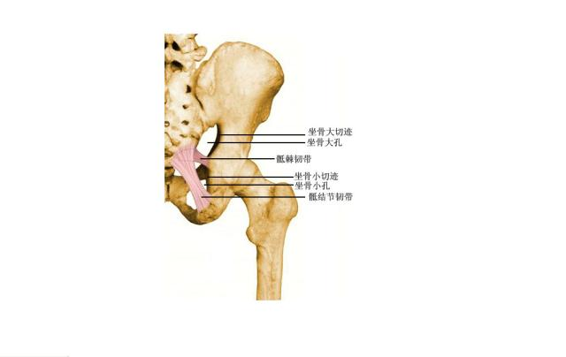
（缩略图，点击图片链接看原图）

48.Re:漂亮的运动系统解剖图片！！！ [Re: 约瑟福] | Print Copy to clipboard
Posted by: 约瑟福
Posted on: 2008-01-10 00:01
梨状肌！
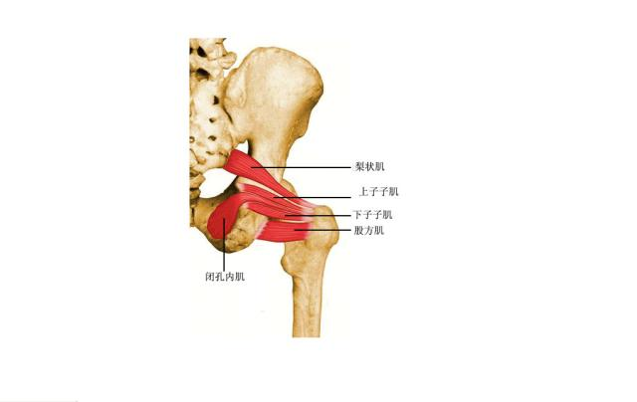
（缩略图，点击图片链接看原图）

49.Re:漂亮的运动系统解剖图片！！！ [Re: 约瑟福] | Print Copy to clipboard
Posted by: 约瑟福
Posted on: 2008-01-10 00:02
臀上神经臀下神经
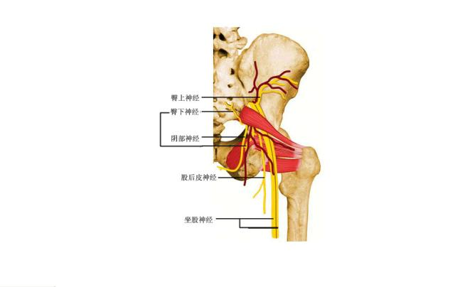
（缩略图，点击图片链接看原图）

50.Re:漂亮的运动系统解剖图片！！！ [Re: 约瑟福] | Print Copy to clipboard
Posted by: 约瑟福
Posted on: 2008-01-10 00:03
髋关节！
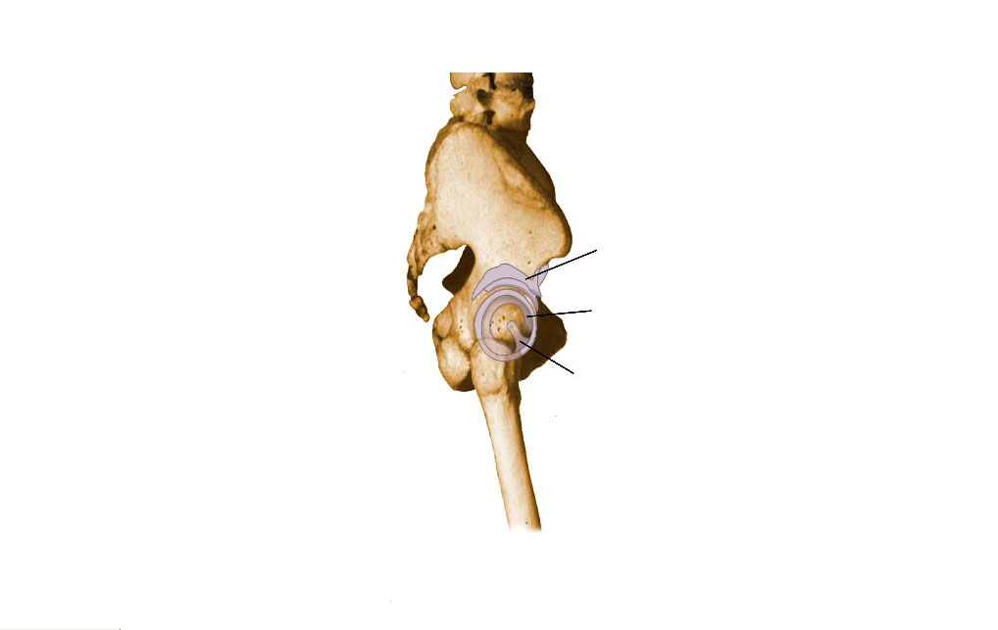

51.Re:漂亮的运动系统解剖图片！！！ [Re: 约瑟福] | Print Copy to clipboard
Posted by: 约瑟福
Posted on: 2008-01-10 00:05
髂股韧带
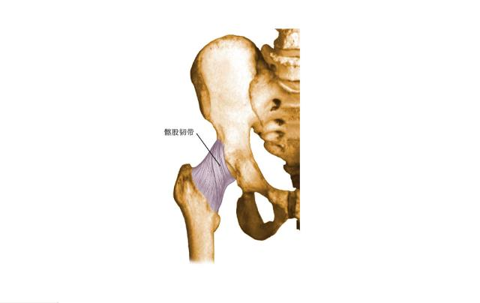
（缩略图，点击图片链接看原图）

52.Re:漂亮的运动系统解剖图片！！！ [Re: 约瑟福] | Print Copy to clipboard
Posted by: 约瑟福
Posted on: 2008-01-10 00:05
坐股韧带
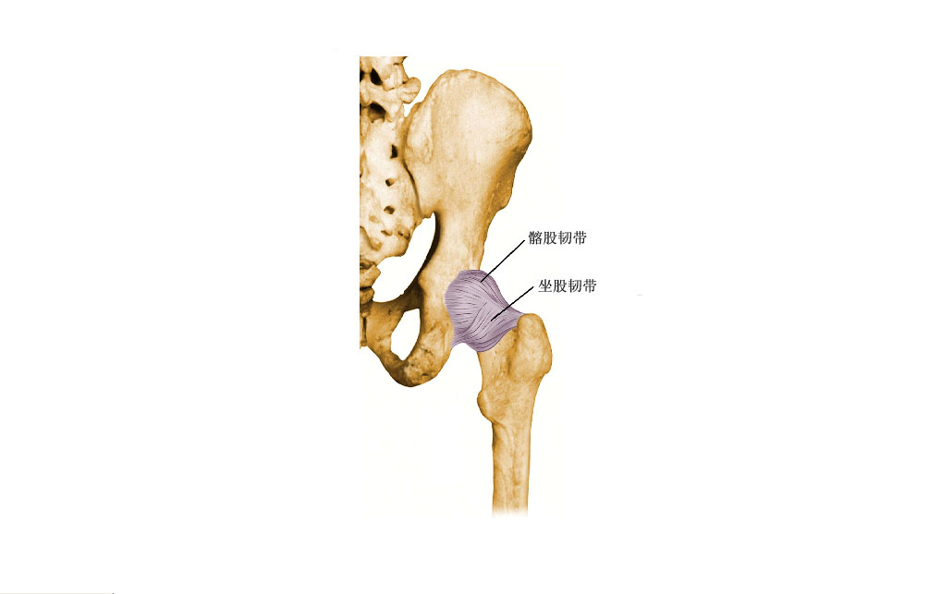

53.Re:漂亮的运动系统解剖图片！！！ [Re: 约瑟福] | Print Copy to clipboard
Posted by: 约瑟福
Posted on: 2008-01-10 00:06
股内侧肌股外侧肌
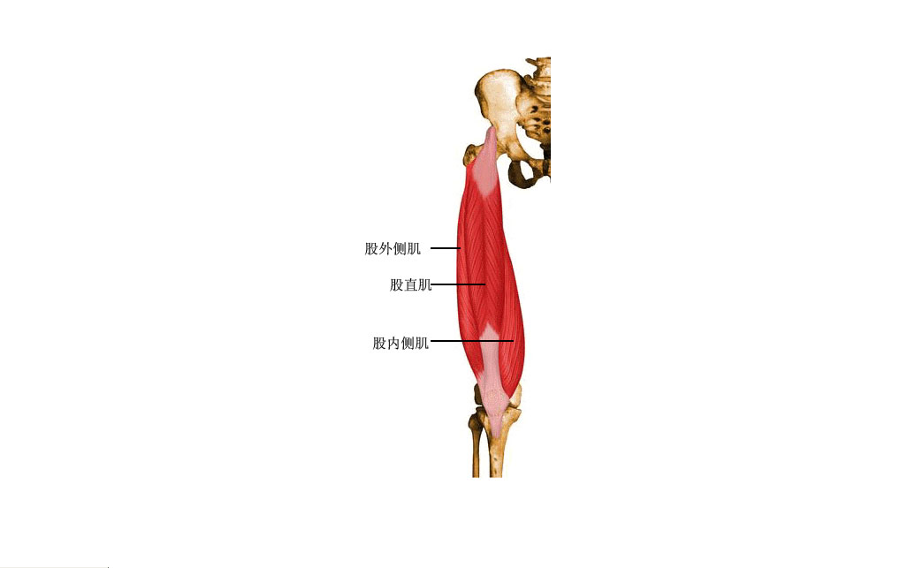

54.Re:漂亮的运动系统解剖图片！！！ [Re: 约瑟福] | Print Copy to clipboard
Posted by: 约瑟福
Posted on: 2008-01-10 00:07
股中间肌！
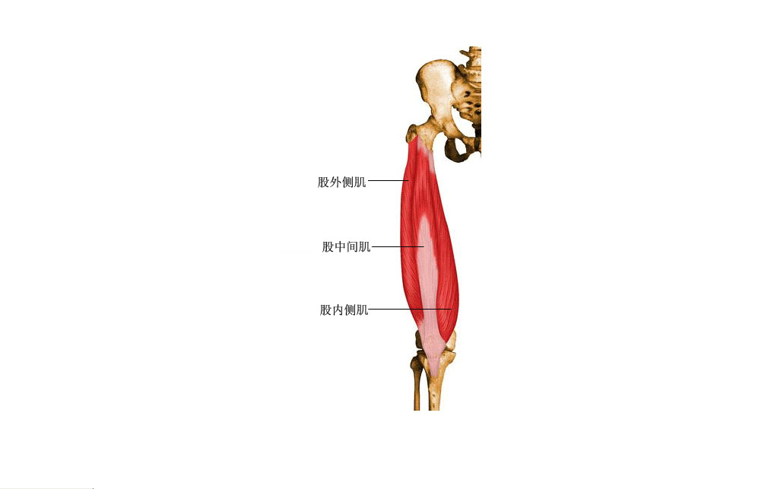

55.Re:漂亮的运动系统解剖图片！！！ [Re: 约瑟福] | Print Copy to clipboard
Posted by: 约瑟福
Posted on: 2008-01-10 00:07
阔筋膜张肌
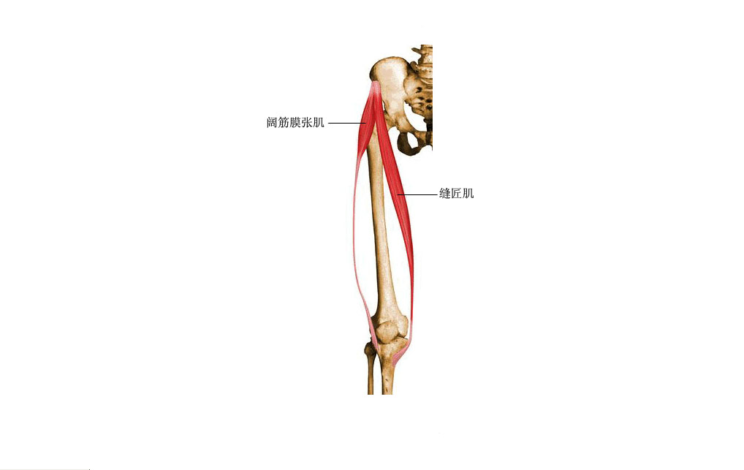

56.Re:漂亮的运动系统解剖图片！！！ [Re: 约瑟福] | Print Copy to clipboard
Posted by: 约瑟福
Posted on: 2008-01-10 00:08
收肌裂孔
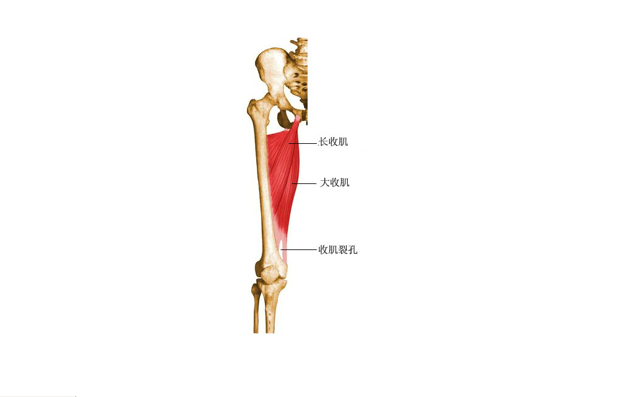

57.Re:漂亮的运动系统解剖图片！！！ [Re: 约瑟福] | Print Copy to clipboard
Posted by: 约瑟福
Posted on: 2008-01-10 00:09
短收肌股薄肌
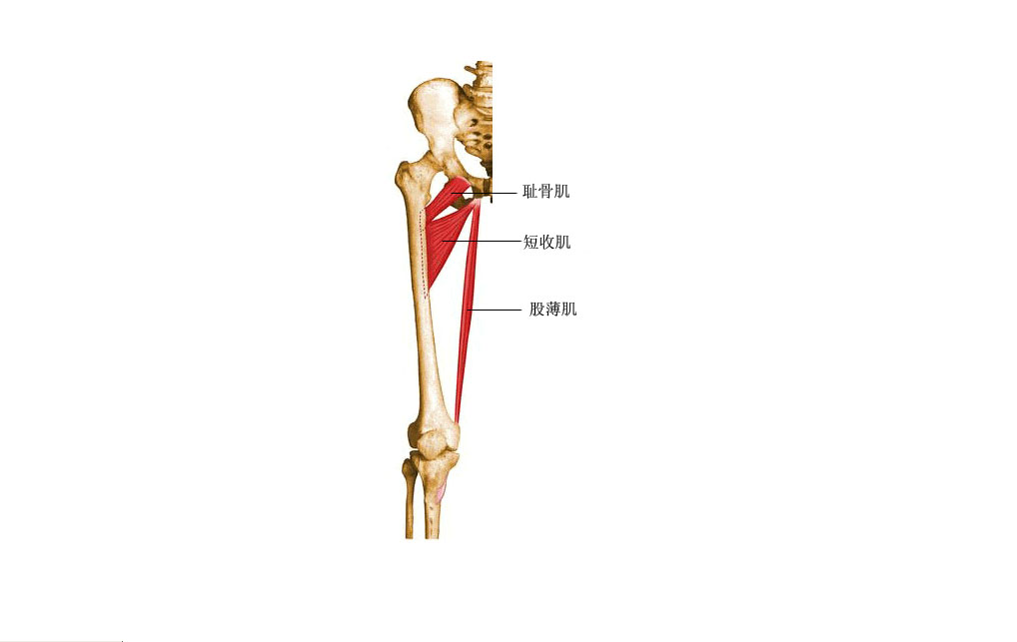

58.Re:漂亮的运动系统解剖图片！！！ [Re: 约瑟福] | Print Copy to clipboard
Posted by: 约瑟福
Posted on: 2008-01-10 00:09
股外侧皮神经
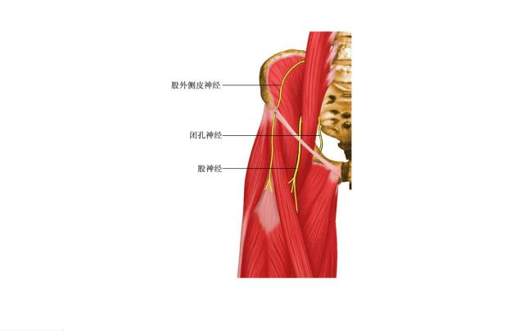
（缩略图，点击图片链接看原图）

59.Re:漂亮的运动系统解剖图片！！！ [Re: 约瑟福] | Print Copy to clipboard
Posted by: 约瑟福
Posted on: 2008-01-10 00:10
股三角！
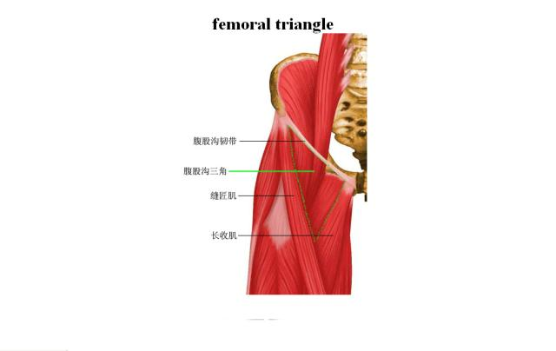
（缩略图，点击图片链接看原图）

60.Re:漂亮的运动系统解剖图片！！！ [Re: 约瑟福] | Print Copy to clipboard
Posted by: 约瑟福
Posted on: 2008-01-10 00:11
股动静脉神经
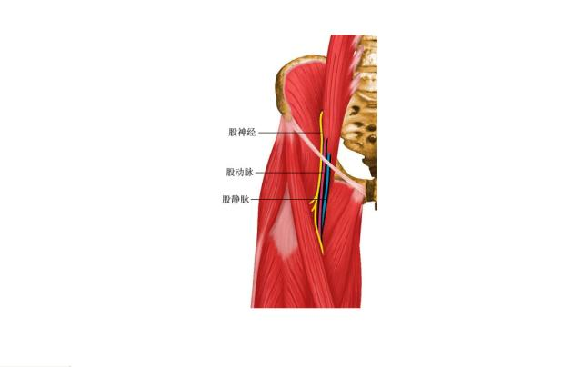
（缩略图，点击图片链接看原图）

61.Re:漂亮的运动系统解剖图片！！！ [Re: 约瑟福] | Print Copy to clipboard
Posted by: 约瑟福
Posted on: 2008-01-10 00:11
股动脉分支
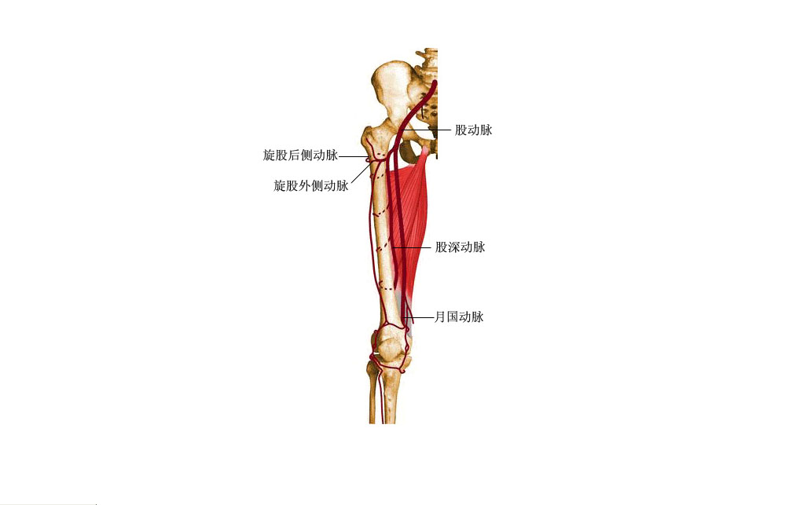

62.Re:漂亮的运动系统解剖图片！！！ [Re: 约瑟福] | Print Copy to clipboard
Posted by: 约瑟福
Posted on: 2008-01-10 00:12
股二头肌
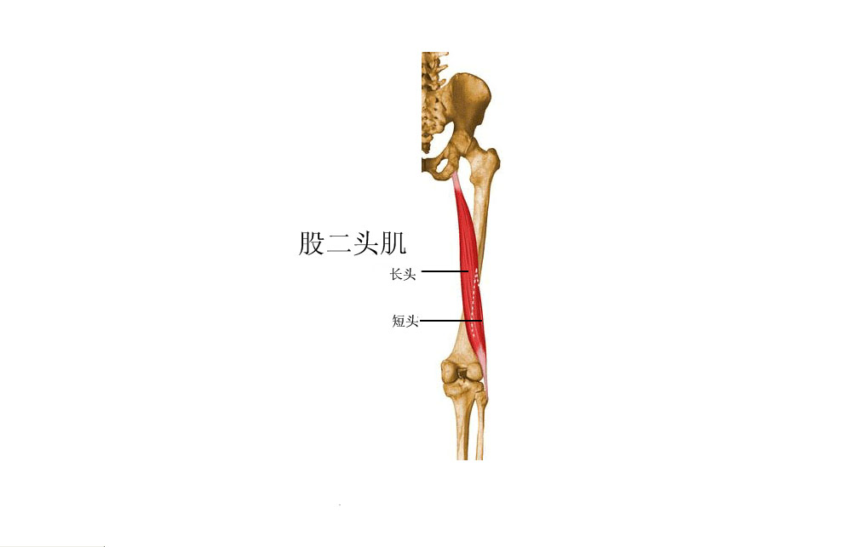

63.Re:漂亮的运动系统解剖图片！！！ [Re: 约瑟福] | Print Copy to clipboard
Posted by: 约瑟福
Posted on: 2008-01-10 00:13
半腱肌半膜肌
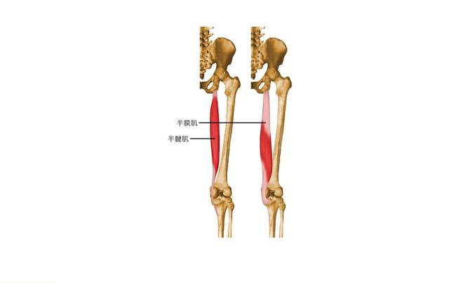
（缩略图，点击图片链接看原图）

64.Re:漂亮的运动系统解剖图片！！！ [Re: 约瑟福] | Print Copy to clipboard
Posted by: 约瑟福
Posted on: 2008-01-10 00:13
腓神经胫神经
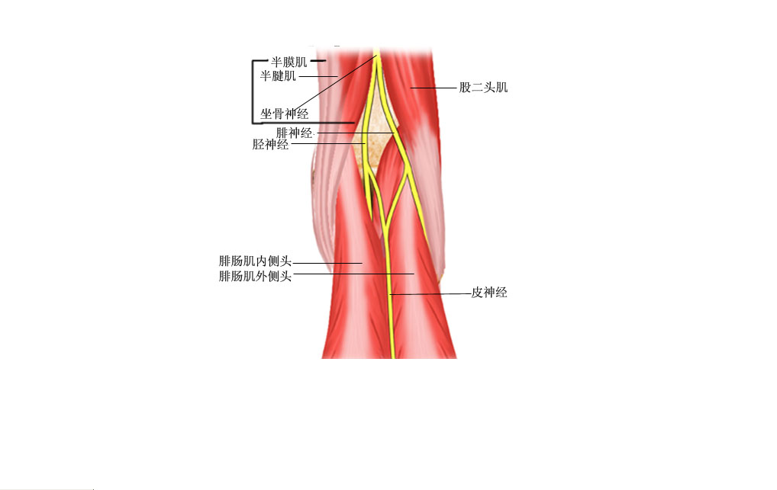

65.Re:漂亮的运动系统解剖图片！！！ [Re: 约瑟福] | Print Copy to clipboard
Posted by: 约瑟福
Posted on: 2008-01-10 00:14
前后交叉韧带
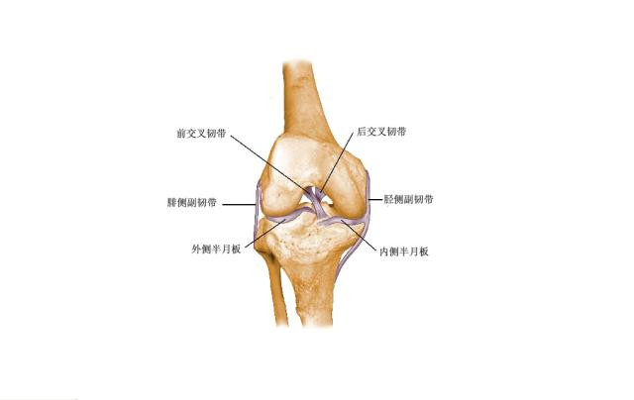
（缩略图，点击图片链接看原图）

66.Re:漂亮的运动系统解剖图片！！！ [Re: 约瑟福] | Print Copy to clipboard
Posted by: 约瑟福
Posted on: 2008-01-10 00:15
后交叉韧带
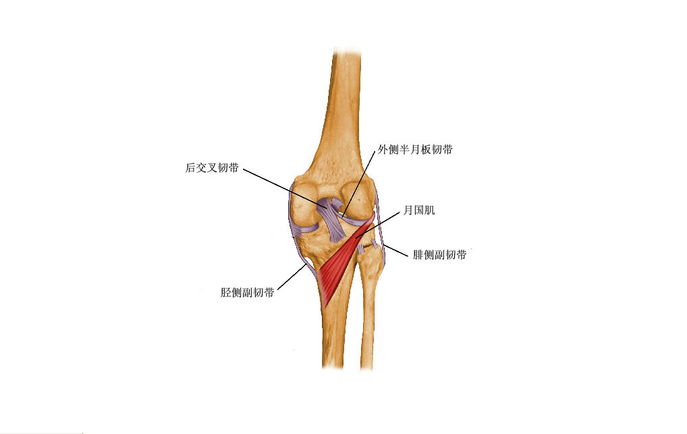

67.Re:漂亮的运动系统解剖图片！！！ [Re: 约瑟福] | Print Copy to clipboard
Posted by: 约瑟福
Posted on: 2008-01-10 00:17
膑外侧支持带
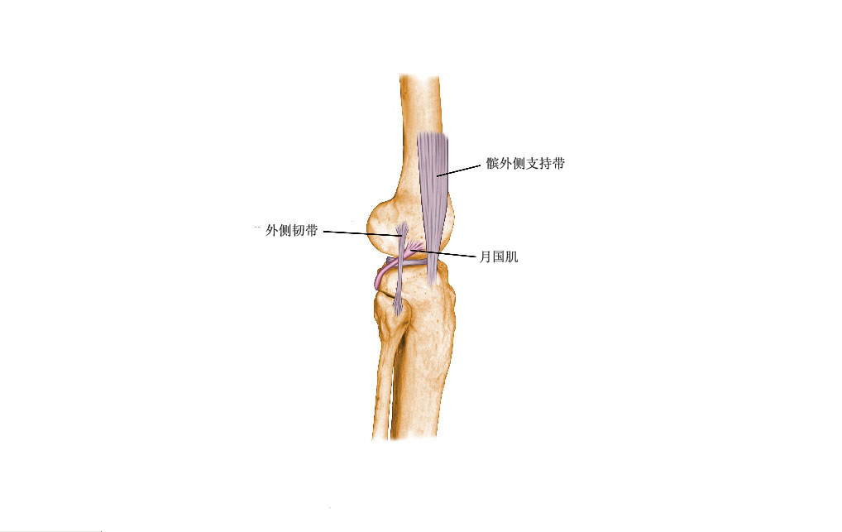

68.Re:漂亮的运动系统解剖图片！！！ [Re: 约瑟福] | Print Copy to clipboard
Posted by: 约瑟福
Posted on: 2008-01-10 00:17
内外侧半月板
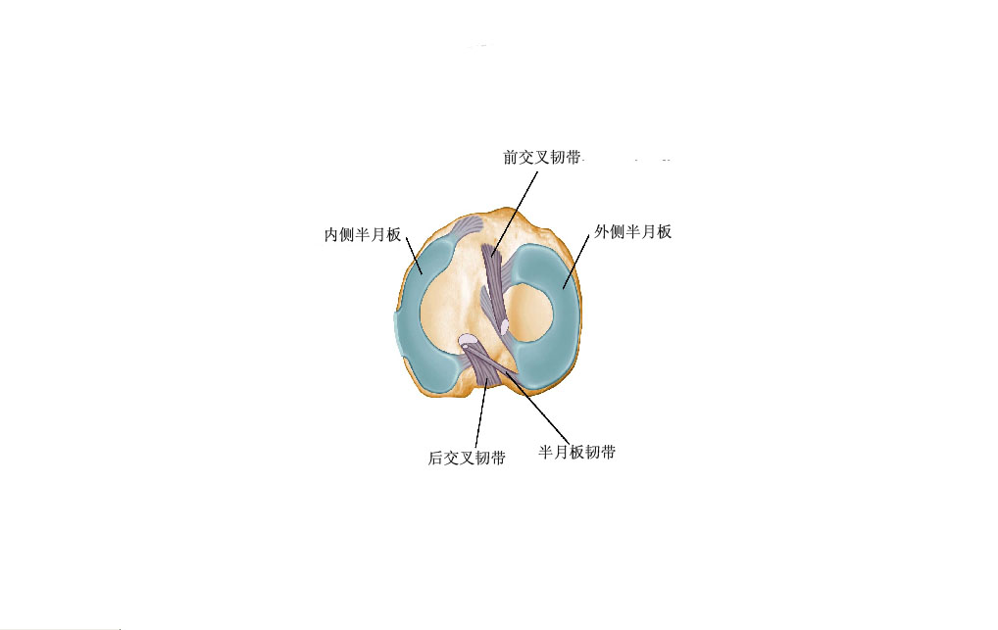

69.Re:漂亮的运动系统解剖图片！！！ [Re: 约瑟福] | Print Copy to clipboard
Posted by: 约瑟福
Posted on: 2008-01-10 00:18
胫骨前肌
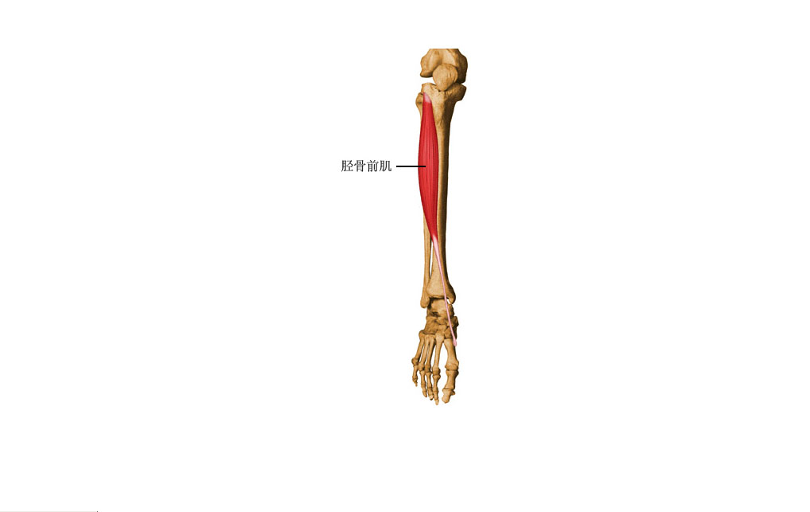

70.Re:漂亮的运动系统解剖图片！！！ [Re: 约瑟福] | Print Copy to clipboard
Posted by: 约瑟福
Posted on: 2008-01-10 00:19
第三腓骨肌
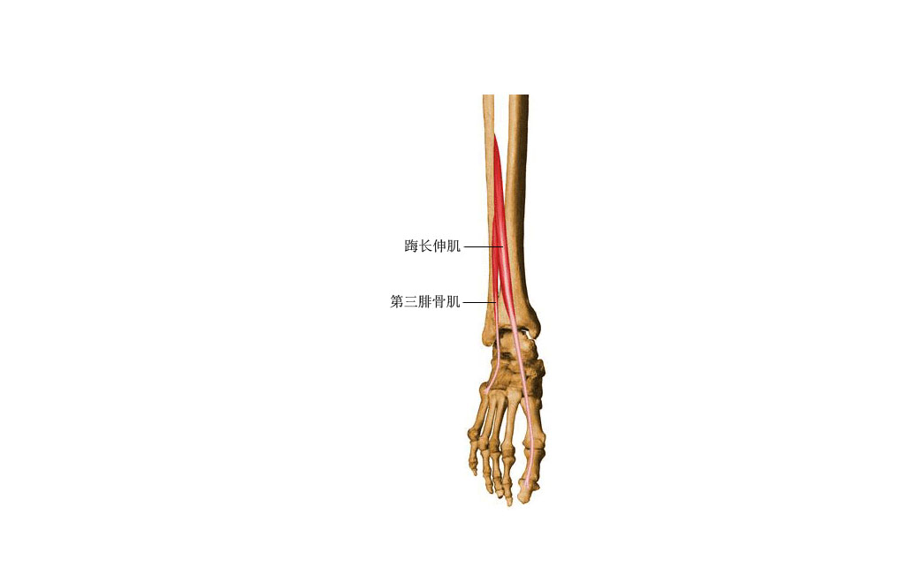

71.Re:漂亮的运动系统解剖图片！！！ [Re: 约瑟福] | Print Copy to clipboard
Posted by: 约瑟福
Posted on: 2008-01-10 00:19
趾长伸肌
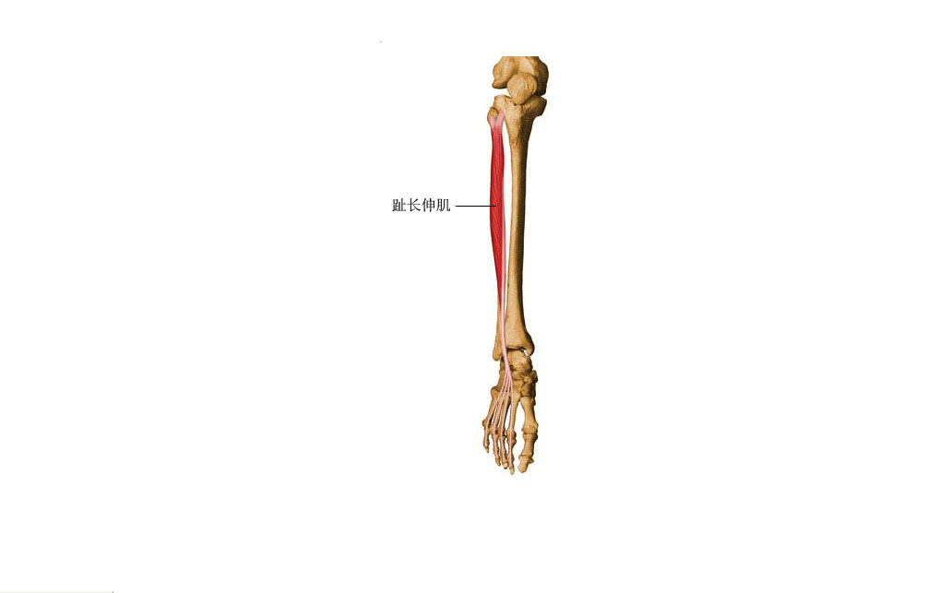

72.Re:漂亮的运动系统解剖图片！！！ [Re: 约瑟福] | Print Copy to clipboard
Posted by: 约瑟福
Posted on: 2008-01-10 00:20
腓骨长短肌
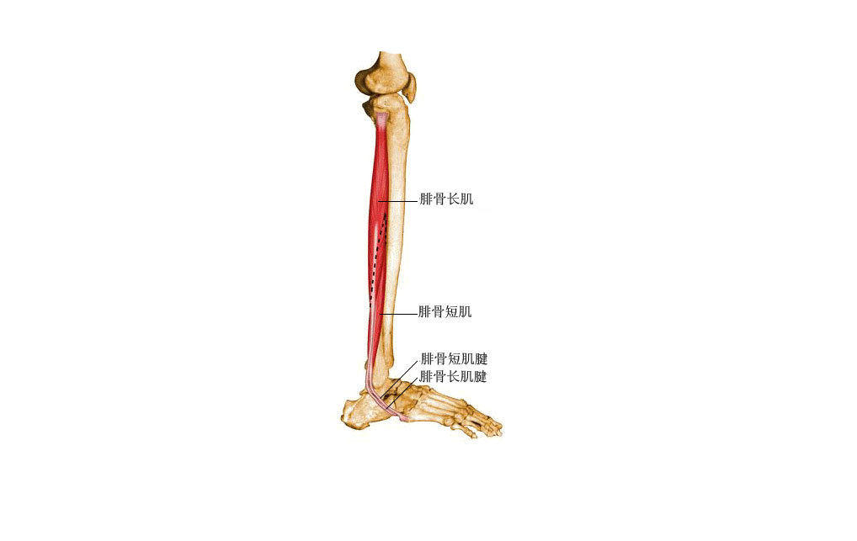

73.Re:漂亮的运动系统解剖图片！！！ [Re: 约瑟福] | Print Copy to clipboard
Posted by: 约瑟福
Posted on: 2008-01-10 00:21
腓总神经
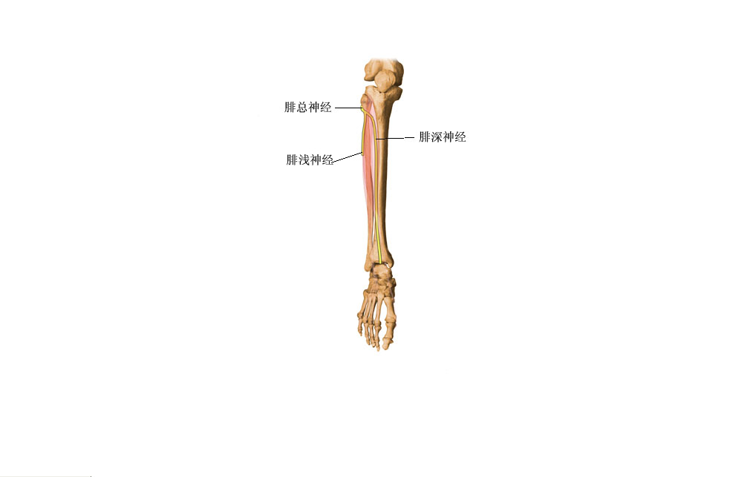

74.Re:漂亮的运动系统解剖图片！！！ [Re: 约瑟福] | Print Copy to clipboard
Posted by: 约瑟福
Posted on: 2008-01-10 00:21
腓肠肌！
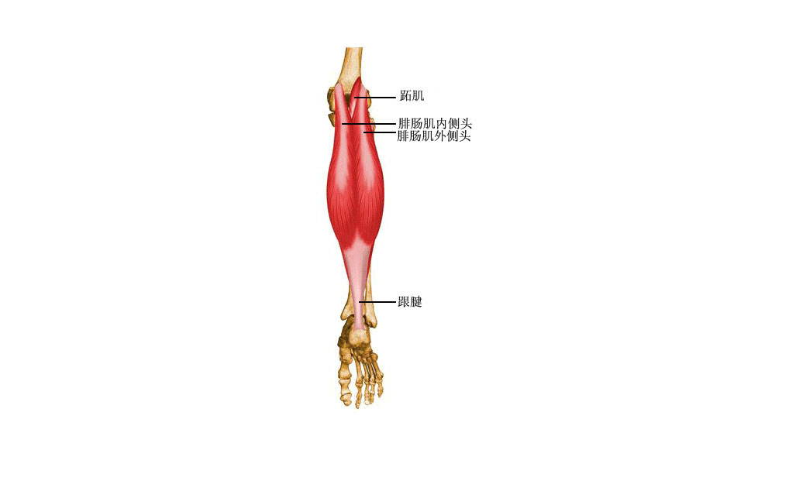

75.Re:漂亮的运动系统解剖图片！！！ [Re: 约瑟福] | Print Copy to clipboard
Posted by: 约瑟福
Posted on: 2008-01-10 00:22
比目鱼肌
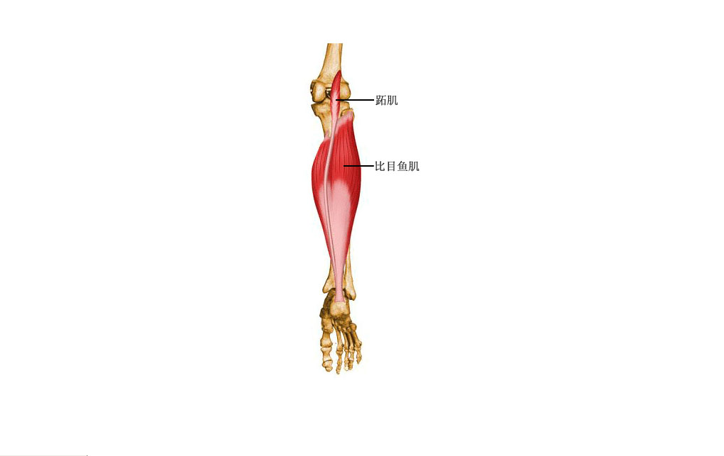

76.Re:漂亮的运动系统解剖图片！！！ [Re: 约瑟福] | Print Copy to clipboard
Posted by: 约瑟福
Posted on: 2008-01-10 00:23
?k长屈肌
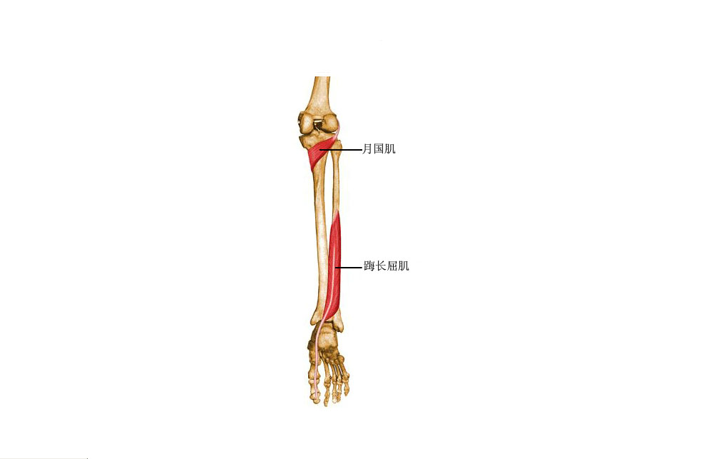

77.Re:漂亮的运动系统解剖图片！！！ [Re: 约瑟福] | Print Copy to clipboard
Posted by: 约瑟福
Posted on: 2008-01-10 00:24
胫骨后肌
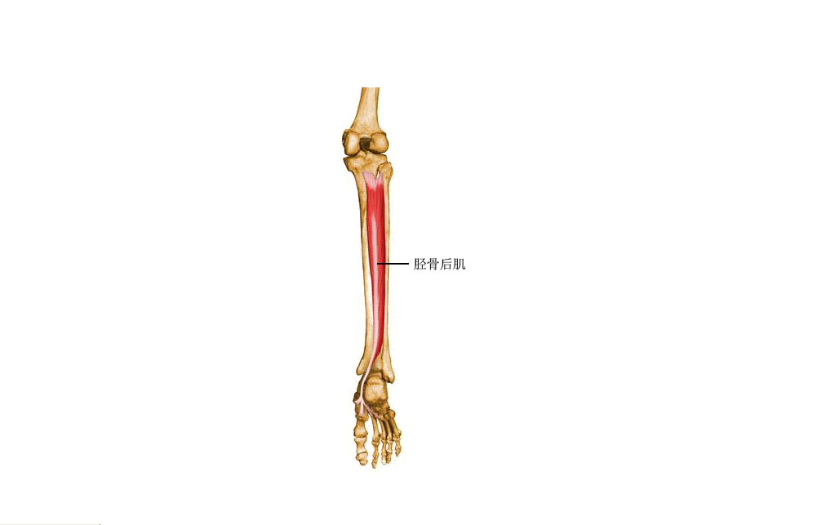

78.Re:漂亮的运动系统解剖图片！！！ [Re: 约瑟福] | Print Copy to clipboard
Posted by: 约瑟福
Posted on: 2008-01-10 00:24
胫后神经
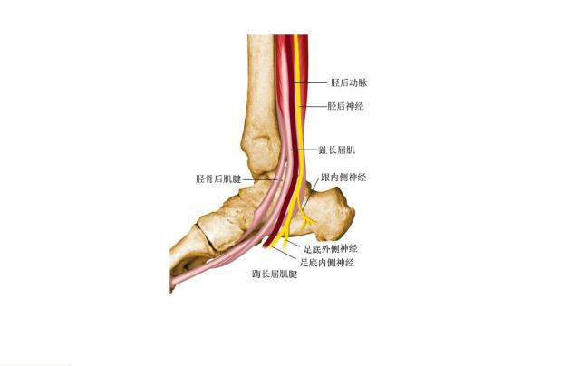
（缩略图，点击图片链接看原图）

79.Re:漂亮的运动系统解剖图片！！！ [Re: 约瑟福] | Print Copy to clipboard
Posted by: 约瑟福
Posted on: 2008-01-10 00:25
胫后动脉
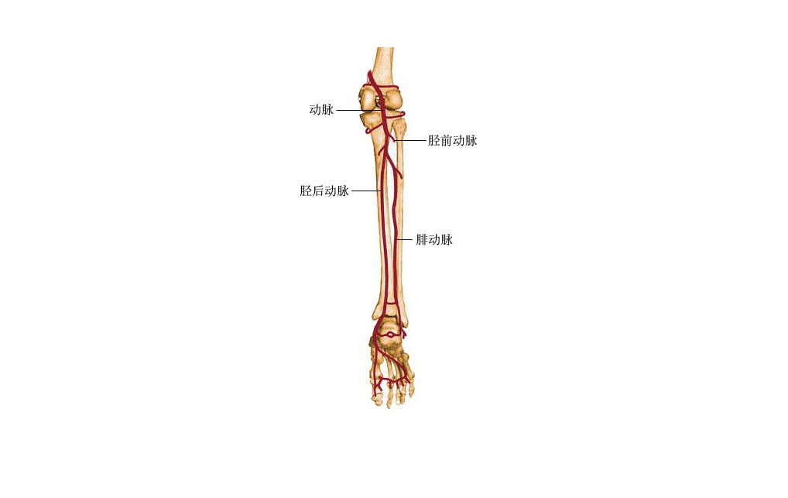

80.Re:漂亮的运动系统解剖图片！！！ [Re: 约瑟福] | Print Copy to clipboard
Posted by: 约瑟福
Posted on: 2008-01-10 00:26
胫神经腓神经
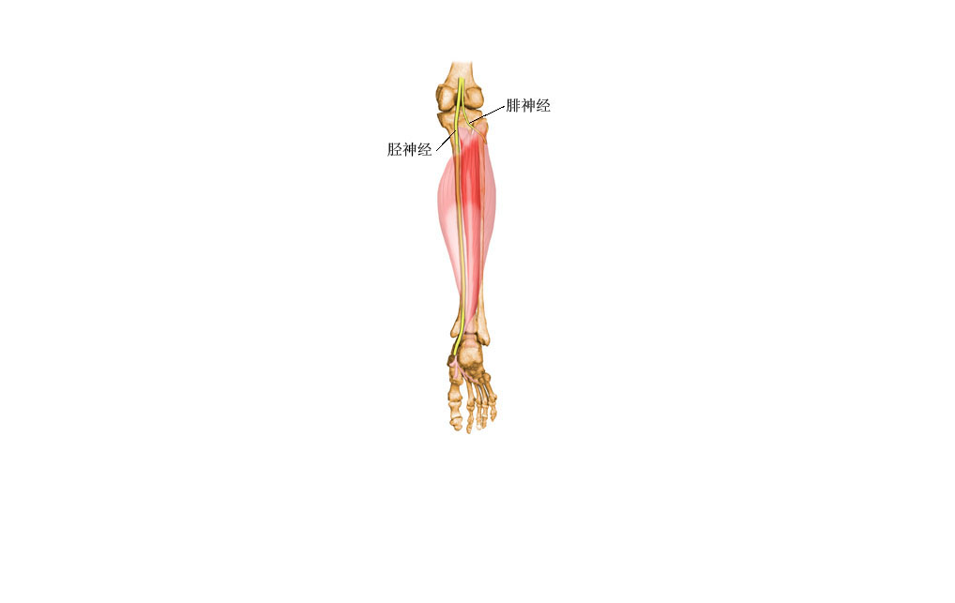

81.Re:漂亮的运动系统解剖图片！！！ [Re: 约瑟福] | Print Copy to clipboard
Posted by: 约瑟福
Posted on: 2008-01-10 00:27
跟腓韧带
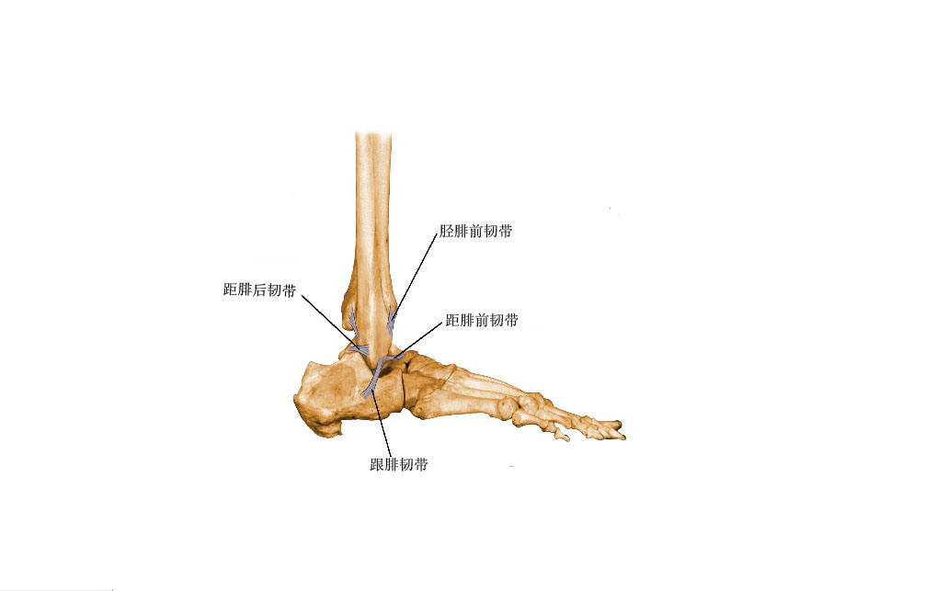

82.Re:漂亮的运动系统解剖图片！！！ [Re: 约瑟福] | Print Copy to clipboard
Posted by: 约瑟福
Posted on: 2008-01-10 00:27
距腓韧带
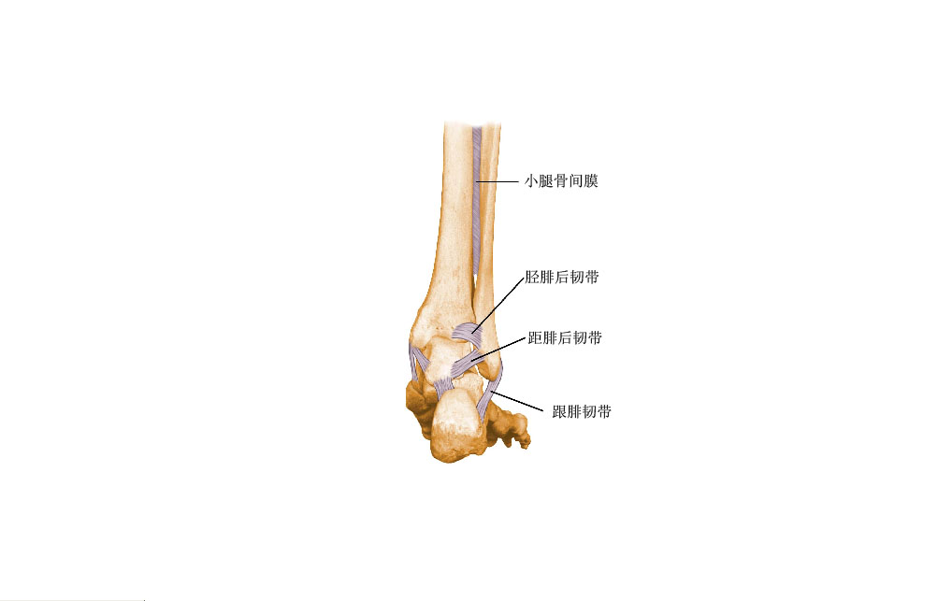

83.Re:漂亮的运动系统解剖图片！！！ [Re: 约瑟福] | Print Copy to clipboard
Posted by: 约瑟福
Posted on: 2008-01-10 00:28
足背动脉
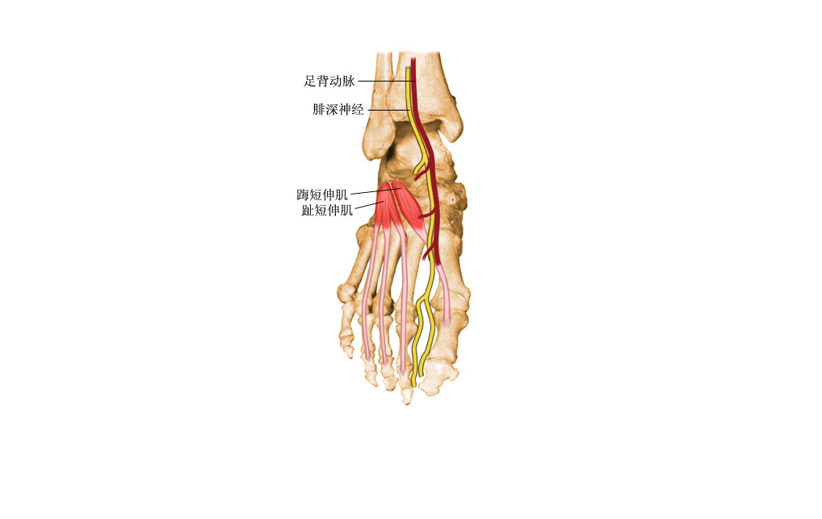

84.Re:漂亮的运动系统解剖图片！！！ [Re: 约瑟福] | Print Copy to clipboard
Posted by: 约瑟福
Posted on: 2008-01-10 00:28
趾短屈肌
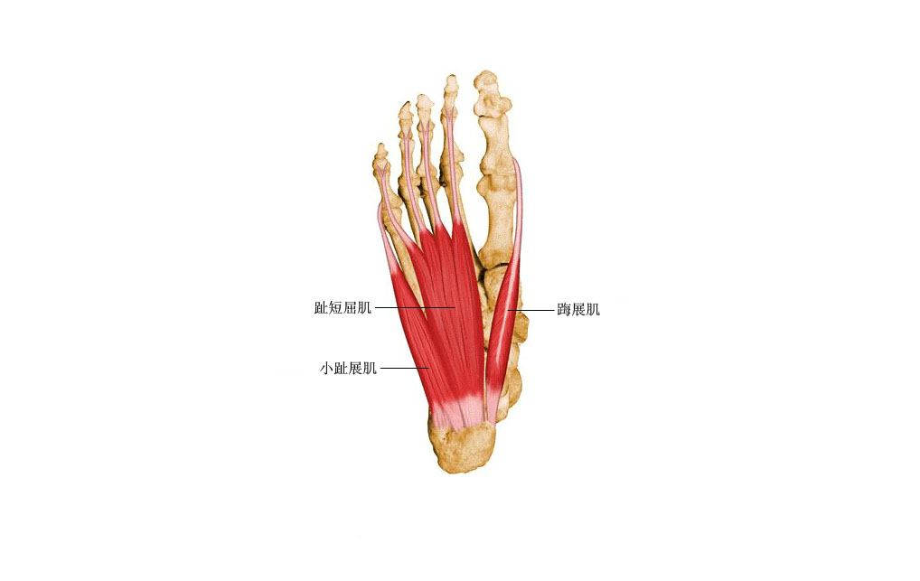

85.Re:漂亮的运动系统解剖图片！！！ [Re: 约瑟福] | Print Copy to clipboard
Posted by: 约瑟福
Posted on: 2008-01-10 00:30
蚓状肌！
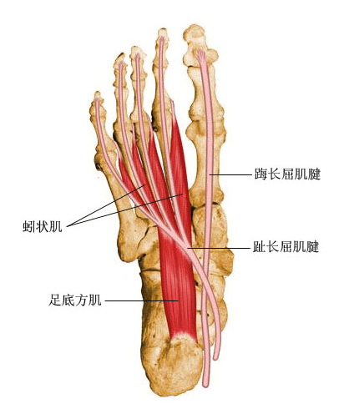

86.Re:漂亮的运动系统解剖图片！！！ [Re: 约瑟福] | Print Copy to clipboard
Posted by: 约瑟福
Posted on: 2008-01-10 00:30
拇收肌！
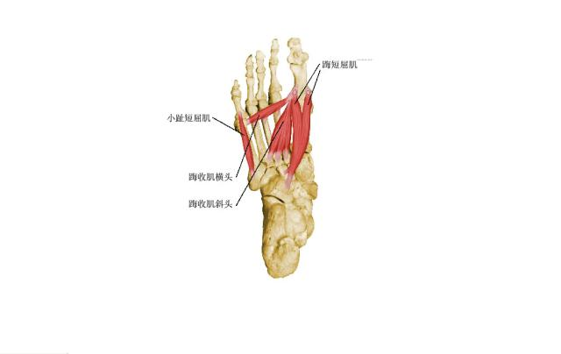
（缩略图，点击图片链接看原图）

87.Re:漂亮的运动系统解剖图片！！！ [Re: 约瑟福] | Print Copy to clipboard
Posted by: 约瑟福
Posted on: 2008-01-10 00:32
骨间跖侧肌
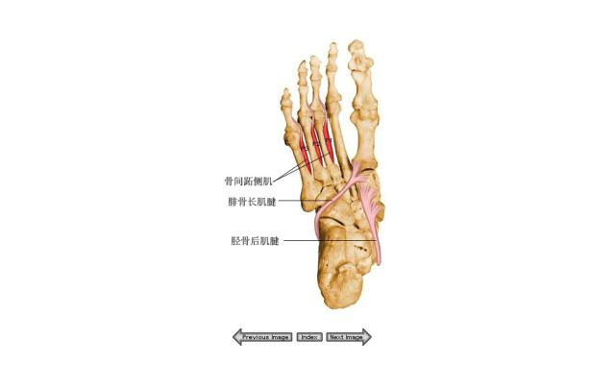
（缩略图，点击图片链接看原图）

88.Re:漂亮的运动系统解剖图片！！！ [Re: 约瑟福] | Print Copy to clipboard
Posted by: 约瑟福
Posted on: 2008-01-10 00:32
足底神经
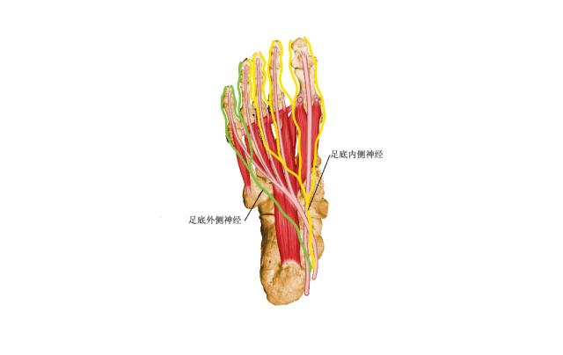
（缩略图，点击图片链接看原图）

89.Re:漂亮的运动系统解剖图片！！！ [Re: 约瑟福] | Print Copy to clipboard
Posted by: pzxao
Posted on: 2008-01-10 12:15
很好的资料，骨肌系统的局部解剖。

90.Re:漂亮的运动系统解剖图片！！！ [Re: 约瑟福] | Print Copy to clipboard
Posted by: 山村医师
Posted on: 2008-01-10 21:46
收藏！

91.Re:漂亮的运动系统解剖图片！！！ [Re: 约瑟福] | Print Copy to clipboard
Posted by: lbp00
Posted on: 2008-01-13 00:29
www.yby123.com

